附件6
上海兑观信息科技技术有限公司
WWW.VIDET.CN
综合档案管理系统
培训文档

目录
一、系统操作流程图 3
二、登录 3
1. 系统登录 3
三、档案管理 6
1. 如何新建案卷或文件 6
2. 如何完善案卷/文件著录信息 7
3. 如何移动案卷、文件 9
4. 如何管理附件 10
5. 如何进行数据导入 16
6. 如何批量挂接附件 20
7. 如何进行批量修改 22
8. 如何批量删除 23
9. 如何调整档案显示字段及顺序 24
10. 如何进行表内检索 25
11. 如何打印、遮盖打印附件 27
12. 如何进行目录打印 29
13. 如何移交归档 31
14. 如何审核归档（部门领导） 31
15. 如何表内统计 32
16. 如何进行数据检查 33
17. 如何进行格式转换 34
18. 如何使用同卷、同实体分类号 35
19. 如何批量导出档案 36
四、综合查询 39
1. 如何进行档案条目检索 39
2. 如何进行全文检索 40
3. 如何查看检索结果详情 40
4. 如何导出检索结果 41
5. 如何借阅检索结果 42

一、系统操作流程图
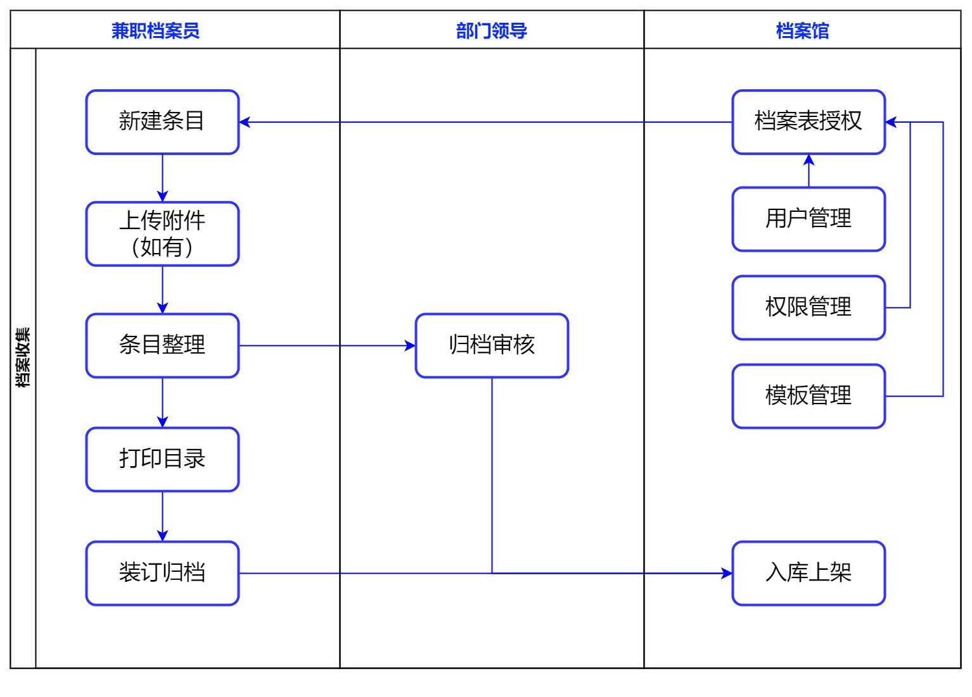

二、登录
本系统通过 B/S结构（Browser/Server，浏览器/服务器模式），即直接使用浏览器访问，无需下载安装客户端。通过账号密码以及图形验证码登录，若本单位联通了统一身份认证，也可使用工号登录，无需记忆账号密码。

系统登录
本系统支持浏览器支持：edge浏览器、谷歌浏览器、360极速浏览器、360安全浏览器、火狐浏览器、搜狗高速浏览器、QQ浏览器。建议使用谷歌浏览器。
打开谷歌浏览器 -> 在地址栏输入网址 -> 回车 -> 在登陆页面依次输入登录账号、密码以及图片验证码（图片验证码中的英文字母不区分大小写） -> 【登录】，成功进入系统。
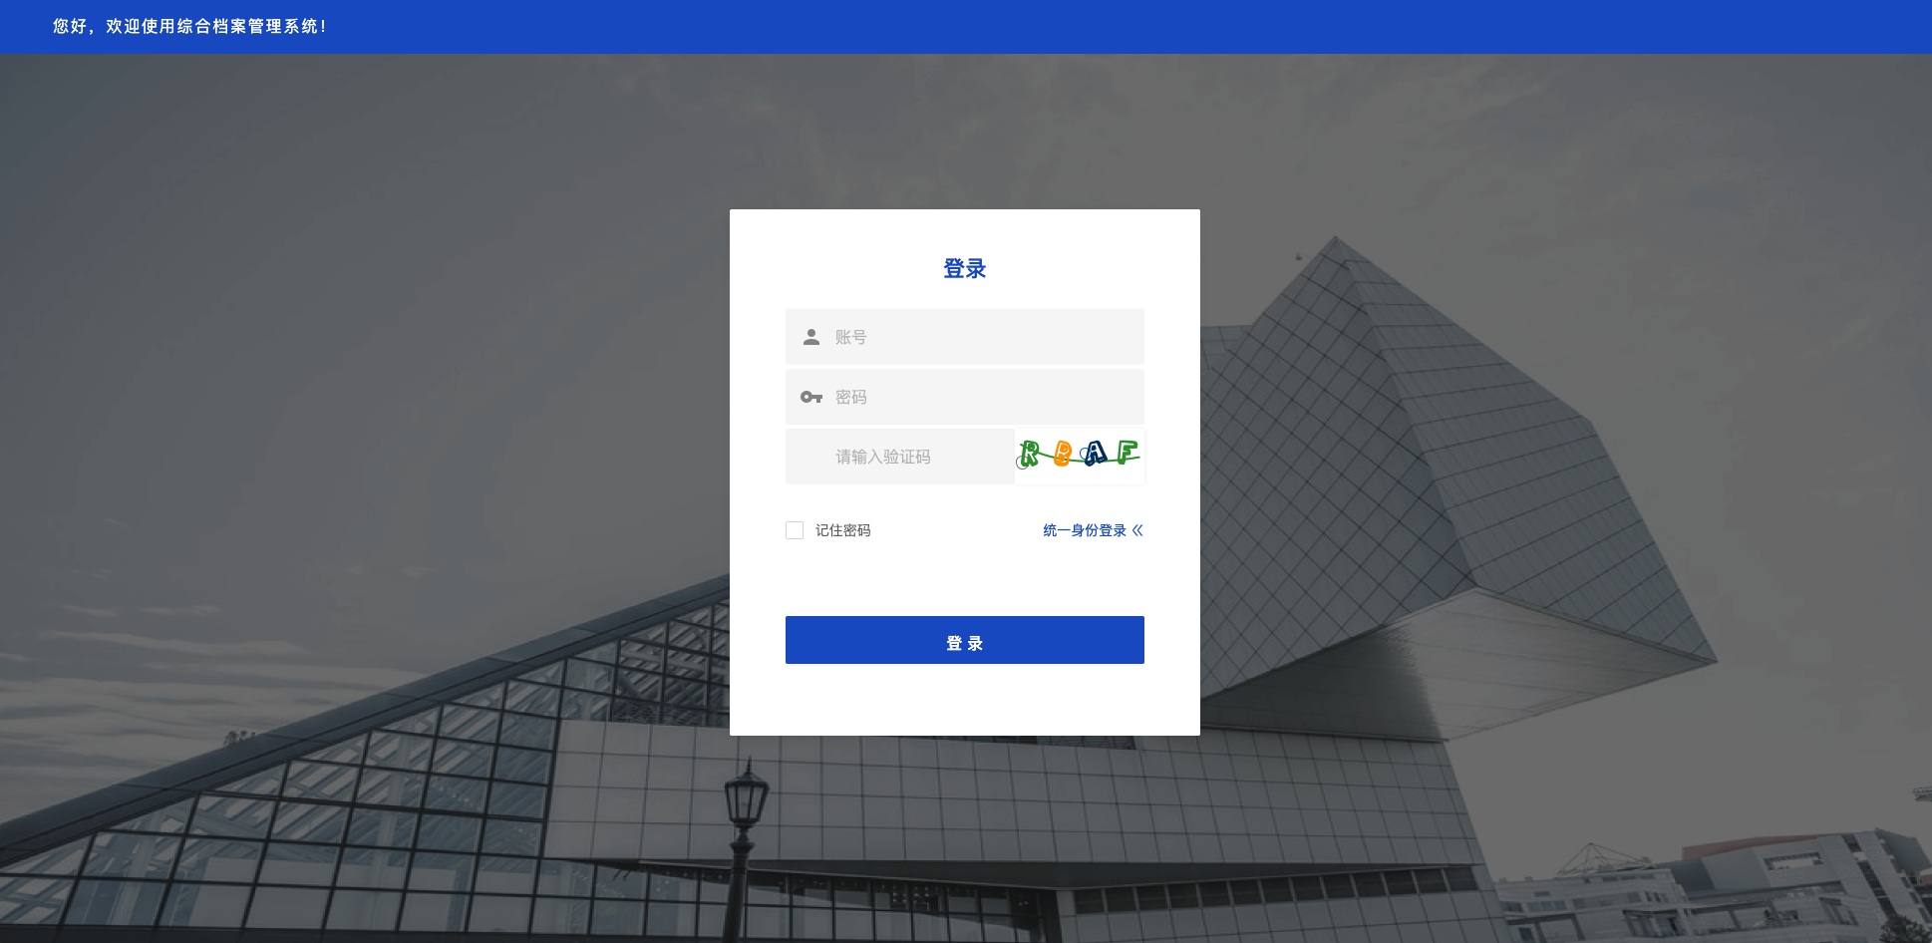
注：1、如遇忘记密码的情况，请联系档案部门技术负责人重置密码。
- 如输错密码次数过多，页面提示“您的尝试过于频繁，请5分钟/10分钟/15分钟后再试，请联系管理员”，请按照提示等待后，再重新尝试登录，以免IP地址被限制登录系统。
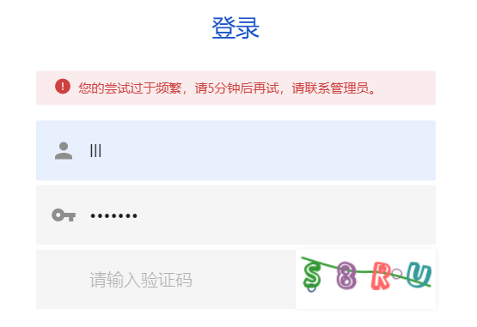
- 如提示“账号被禁用“或”临时账号已过期”，请联系档案部门技术负责人解除禁用或临时账号续期。
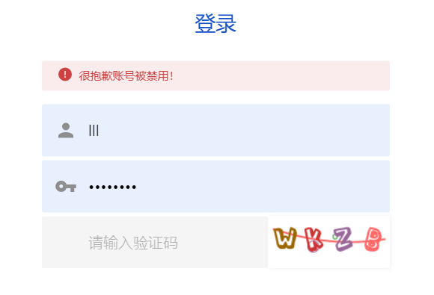
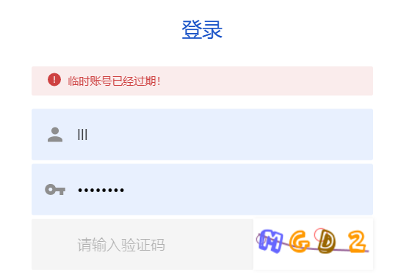

三、档案管理
此处可对档案条目信息、电子文件、扫描件等进行管理，根据档案表类型，可分为行政、党群、基建、财会等，不同档案表可放在不同的档案分组下管理，方便归档、查找与利用。档案表内可完成档案收集归档、整理修改、打印文件目录、搜索查询等日常工作。

如何新建案卷或文件
点击【档案管理】-> 在左侧档案分组中选择需要新建案卷/文件的分组-> 点击进入分组中的档案表（上面两步也可以换成直接在右上角搜索档案表名） -> 在档案列表页面中选择【新建案卷】或【新建文件】-> 在类目框中选择类目或直接输入类目名称 -> 填写著录信息 ->【添加】-> 完成新建案卷/文件。
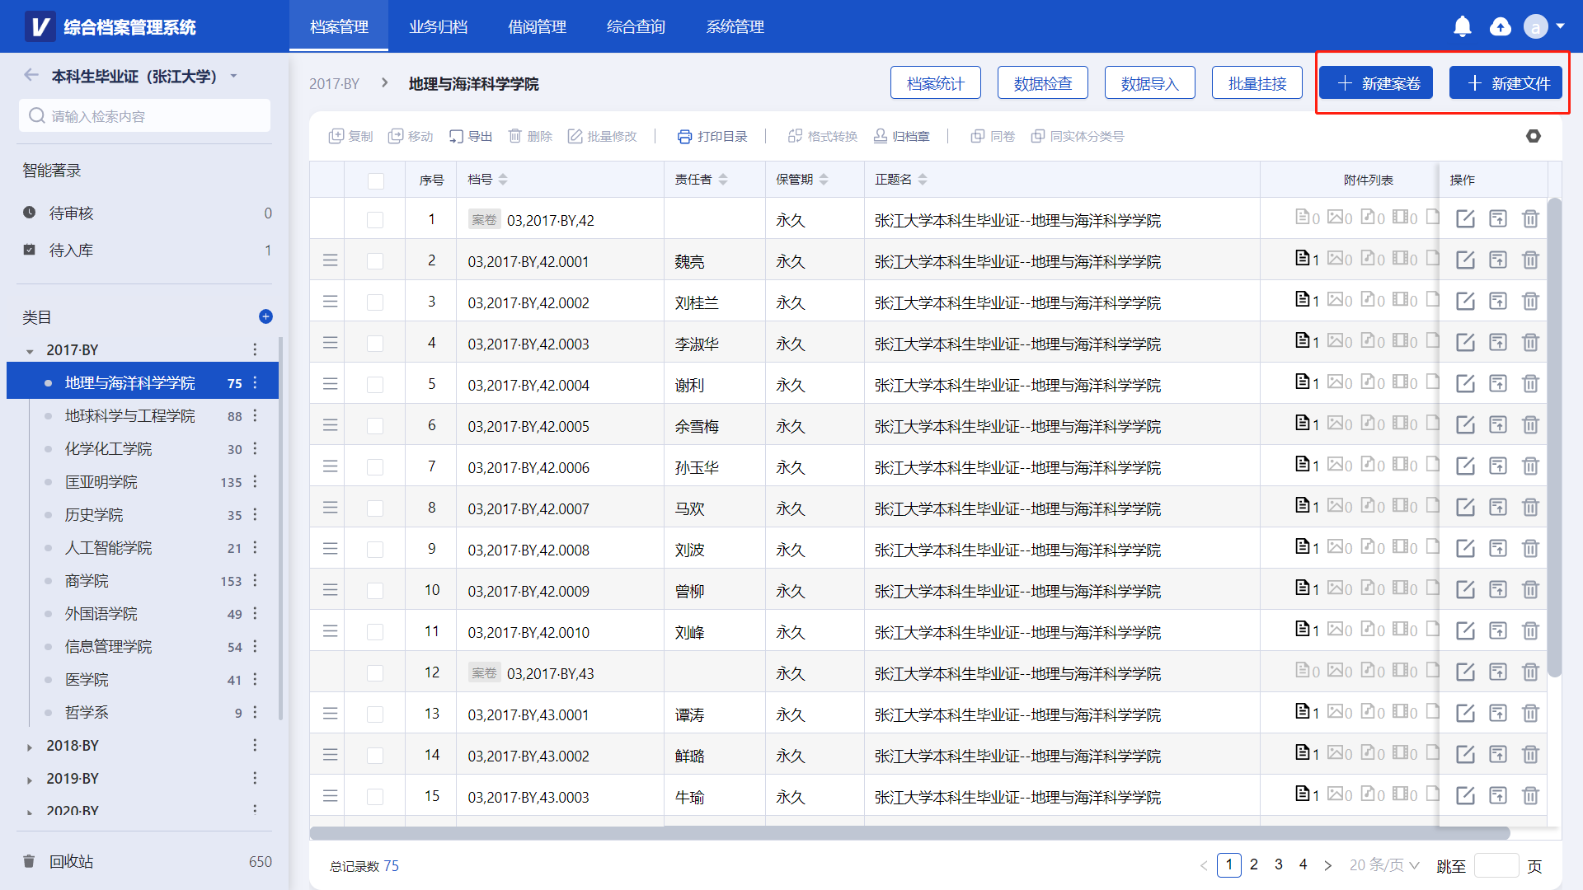
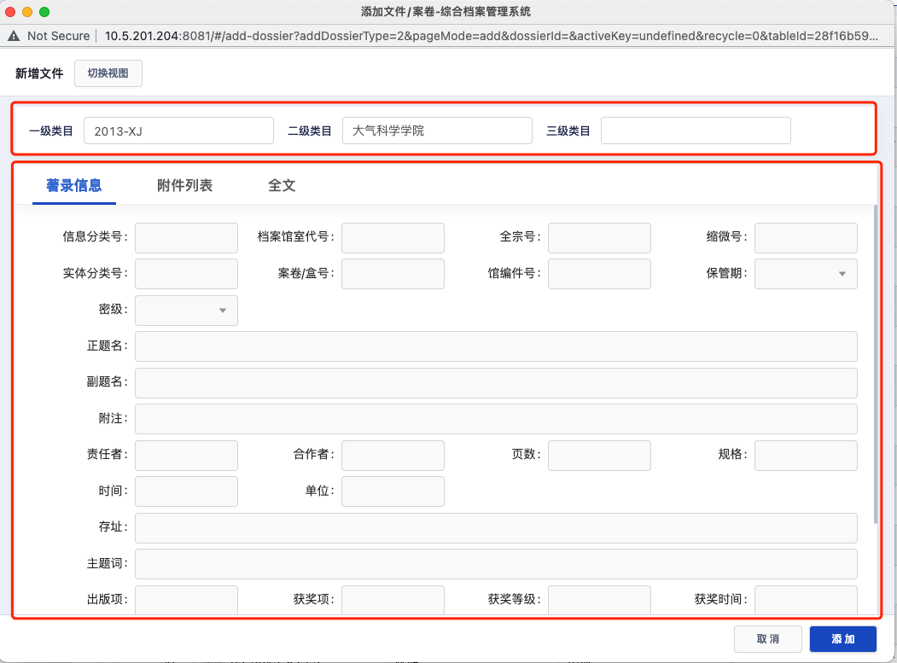

如何完善案卷/文件著录信息
完善案卷/文件著录信息
【方式一：】点击【档案管理】->选中档案分组 -> 选中并进入档案表 -> 选中需要修改完善的档案条目-> 选中档案栏右侧的编辑按钮。
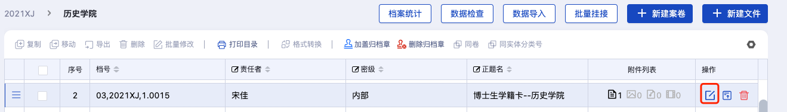
在弹窗中完善著录信息 -> 【保存】。
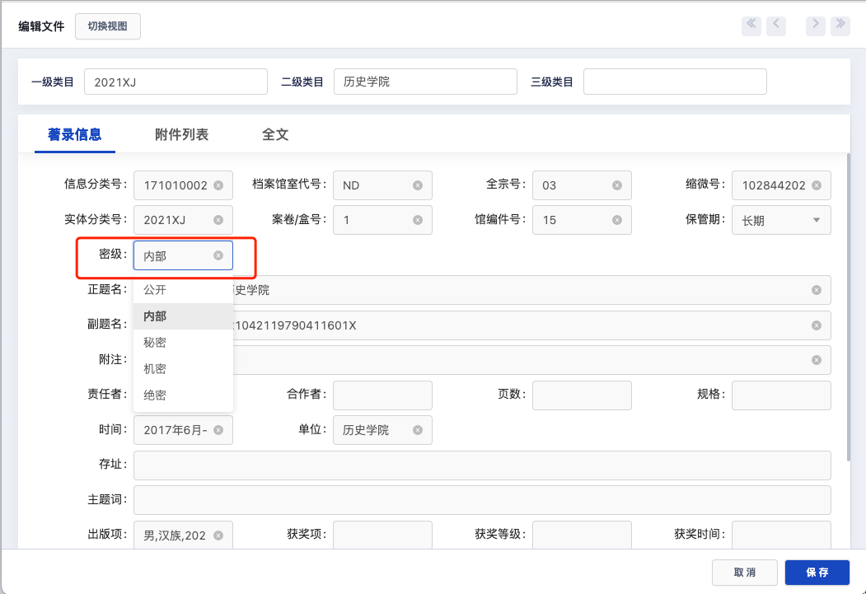
【方式二：】点击【档案管理】->选中档案分组 -> 选中进入档案表 -> 选中档案条目 -> 侧滑出著录信息。
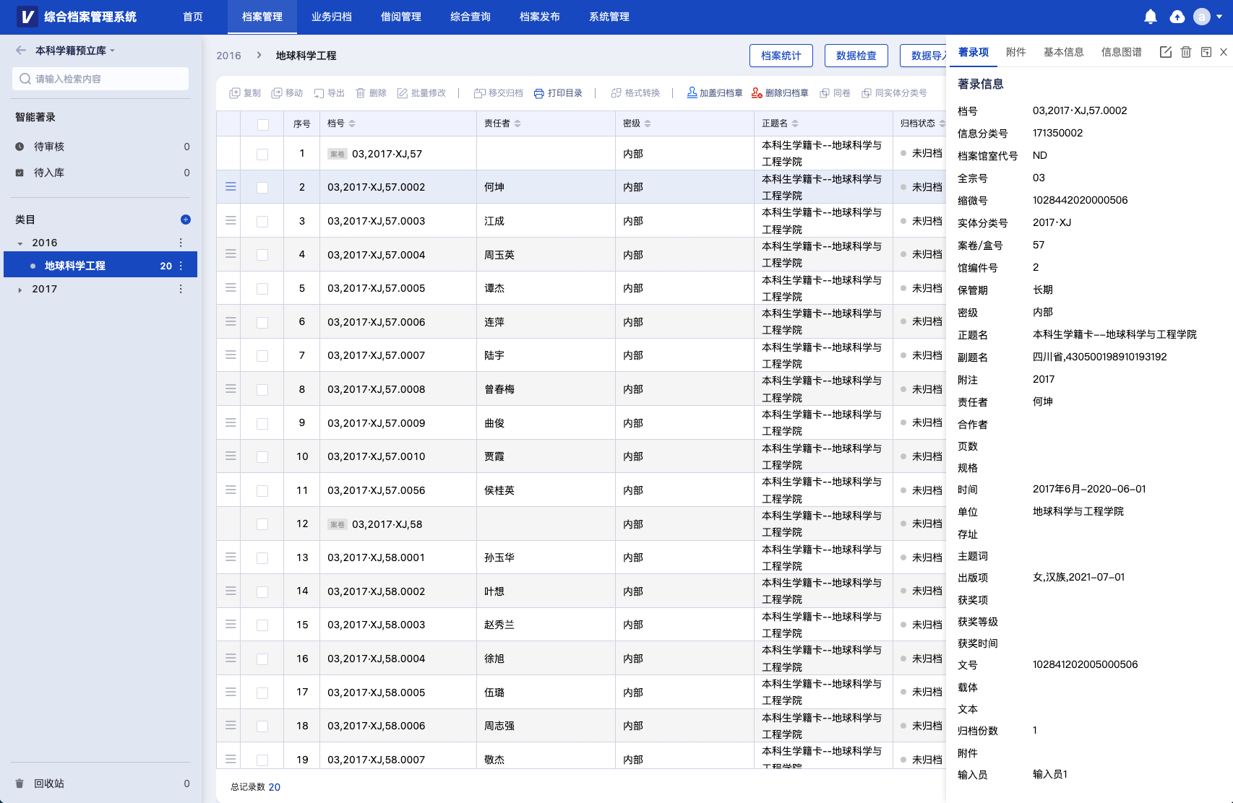
双击著录项->在侧滑弹窗中完善著录信息 -> 【保存】。
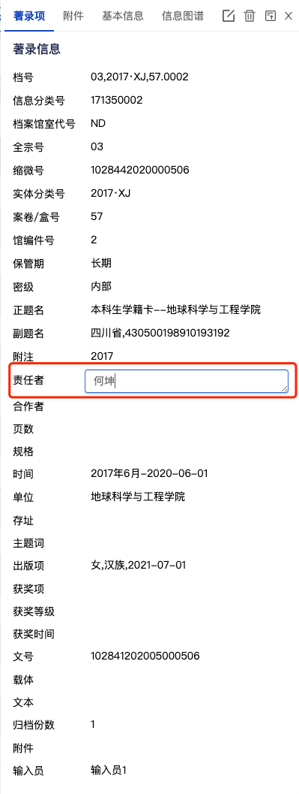

如何移动案卷、文件
在档案表内页面 ->勾选一个或者多个案卷/文件 ->点击列表上方的【移动】。
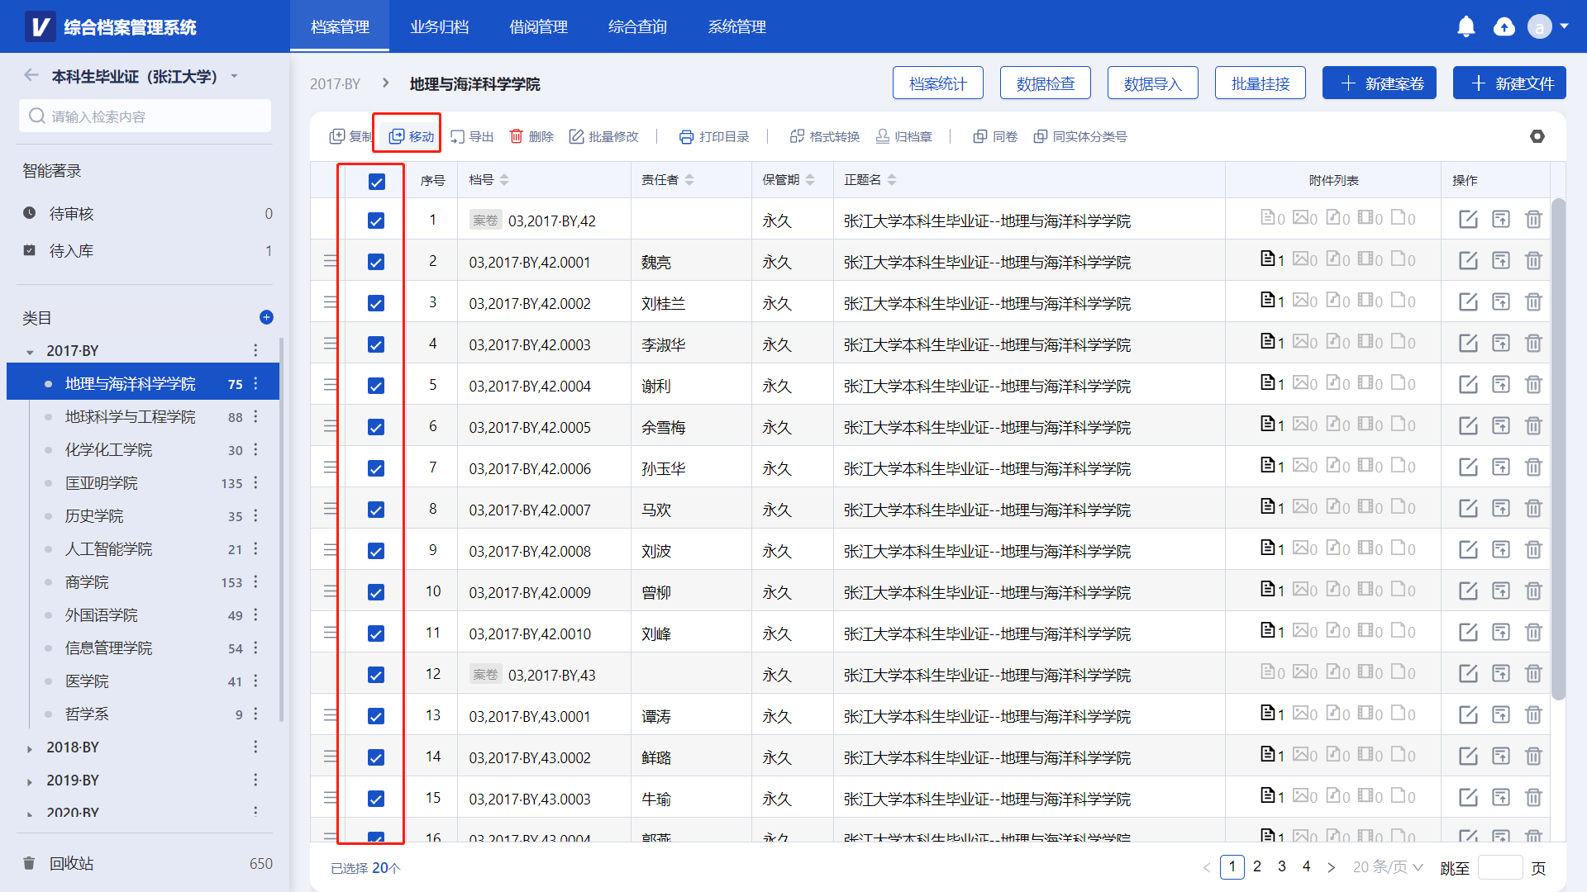
出现批量移动弹窗 ->选择要移动到的目标档案表、目标档案类目 ->选中类目后 ->点击【确认】 ->档案移动成功。
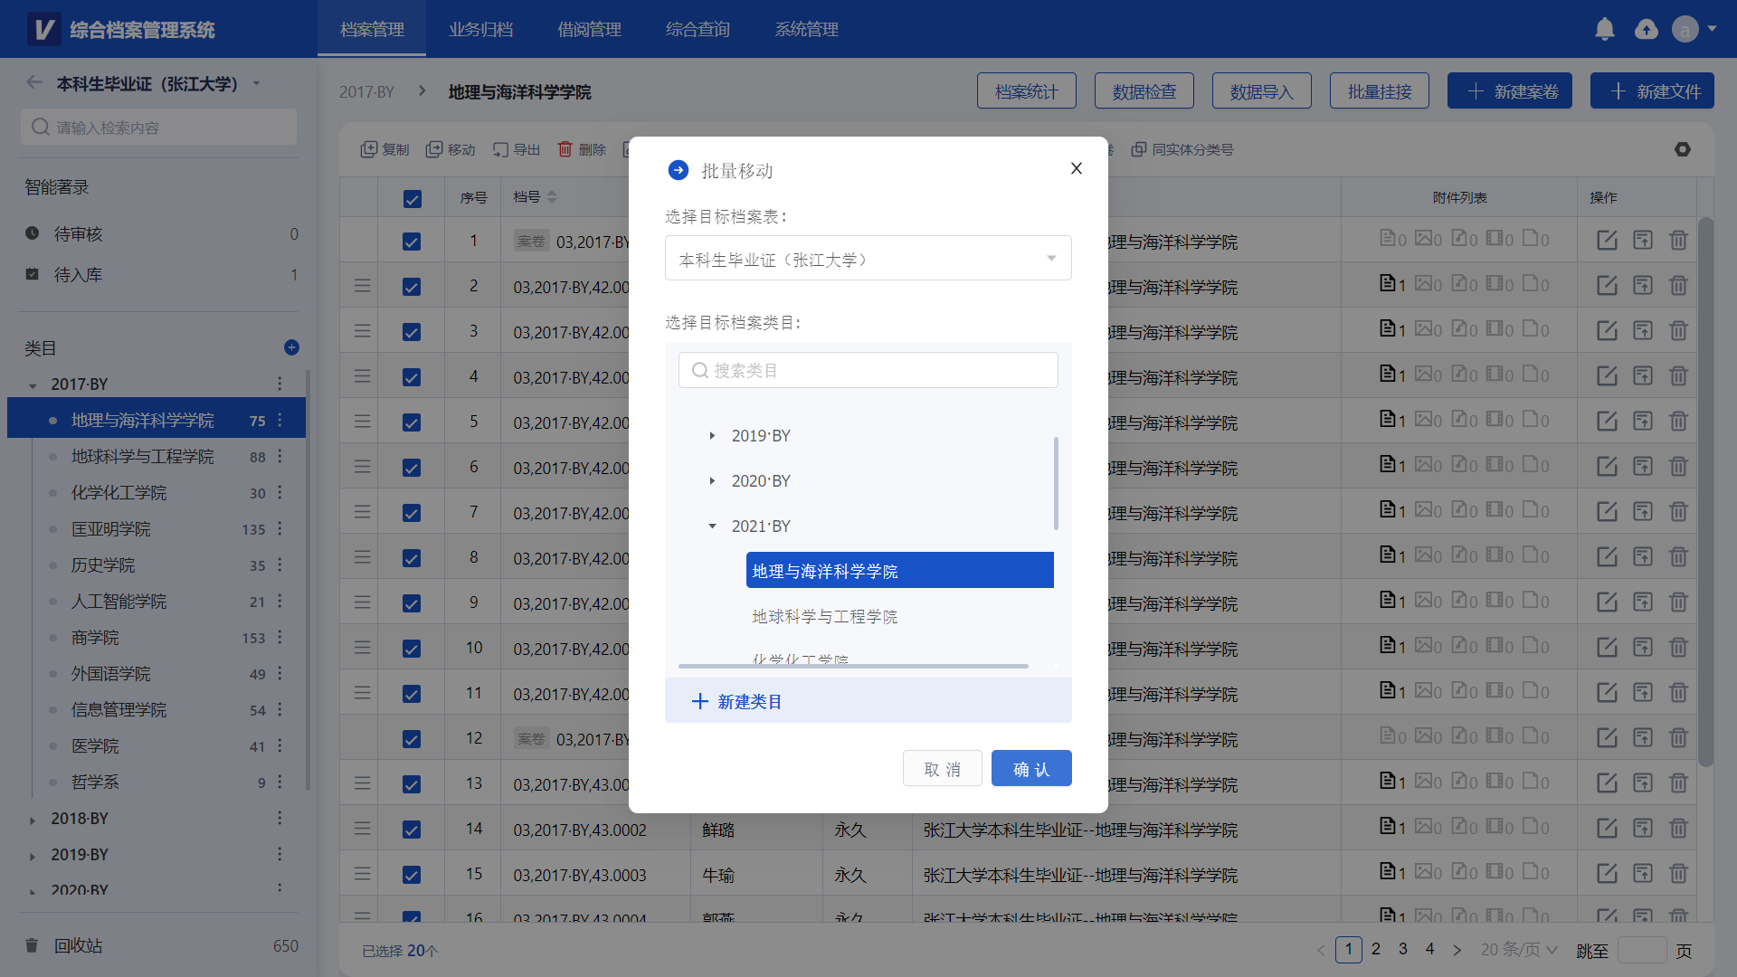
若不想选择目标档案表下已存在的类目 ->点击【新建类目】创建新类目。
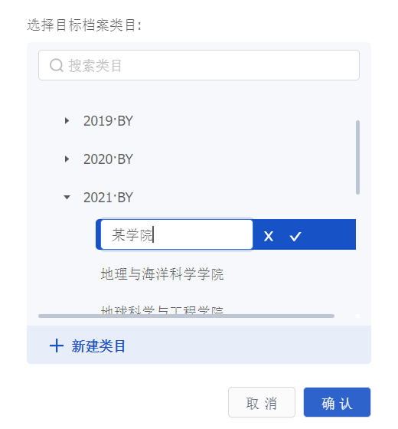

如何管理附件
点击【档案管理】->选中档案分组 -> 选中档案表 -> 选中档案条目-> 点击右侧编辑按钮（直接点击文本图片视频音频下方的数字也可打开上传文件的弹窗）。
在档案编辑弹窗内，切换到【附件列表】。
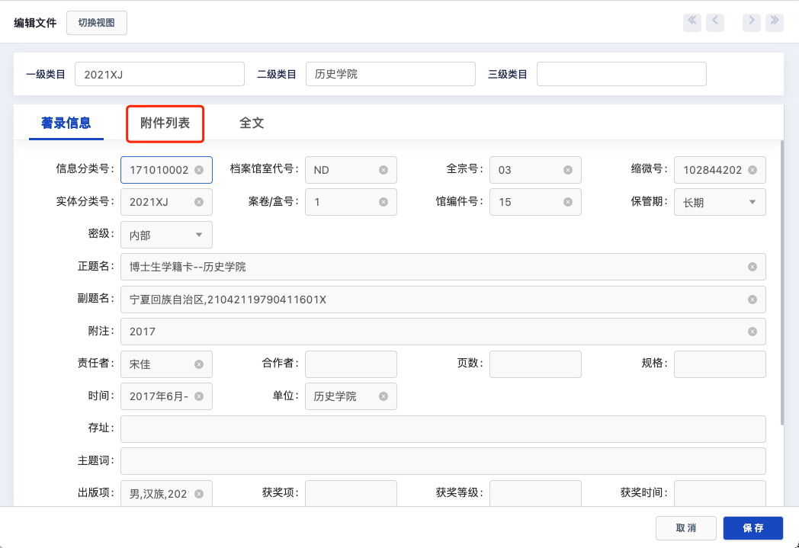
a.上传附件
进入弹窗的附件列表 -> 点击【上传文件】按钮 -> 选择本地的文件进行上传。文件大小不能超过500MB。
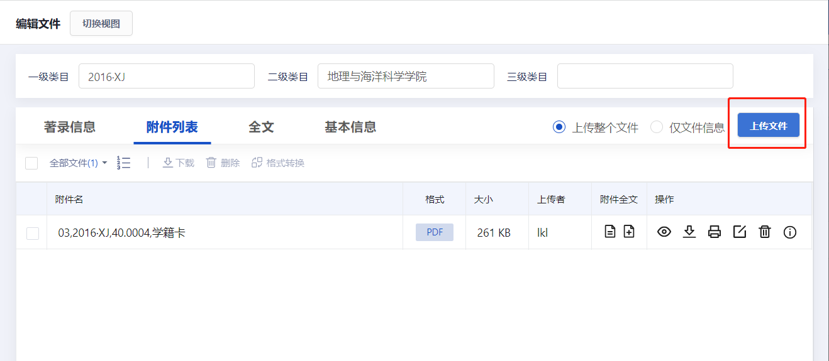
可在附件列表中查看文件的上传进度。
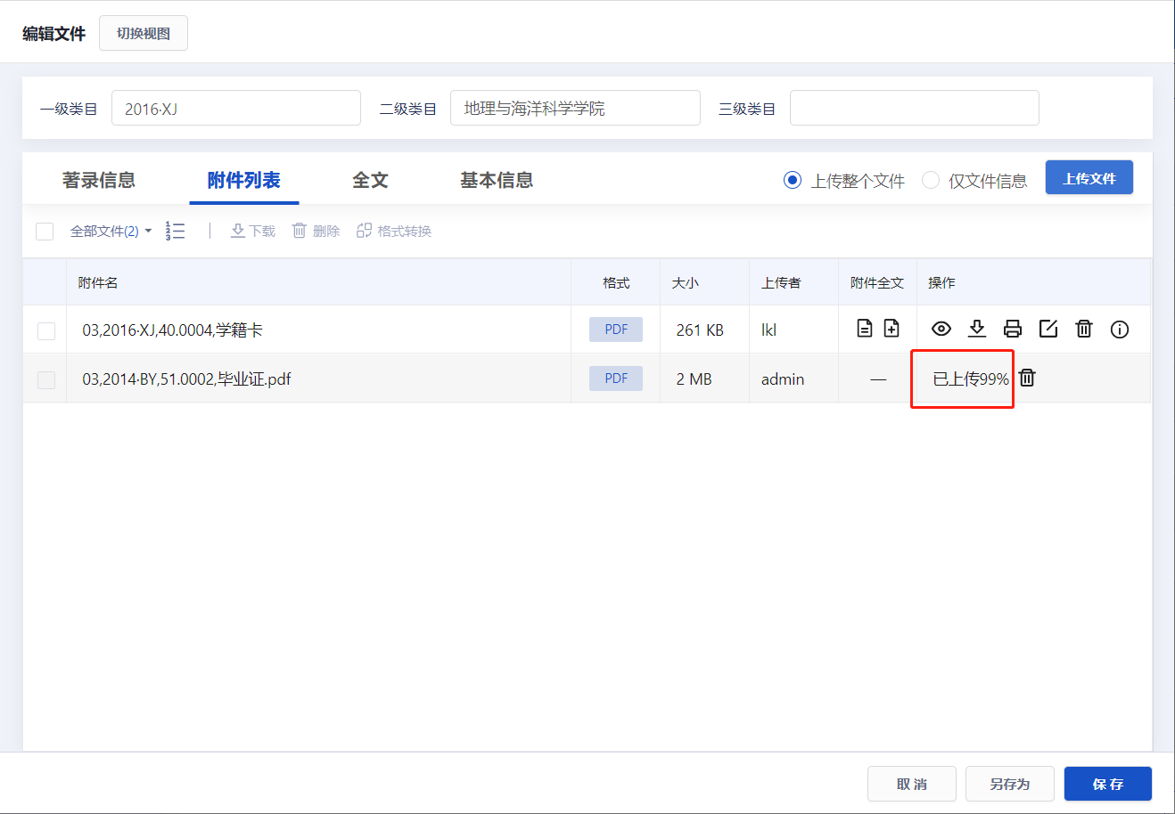
b.下载附件
批量下载时 -> 勾选多个附件后 -> 点击【下载】。
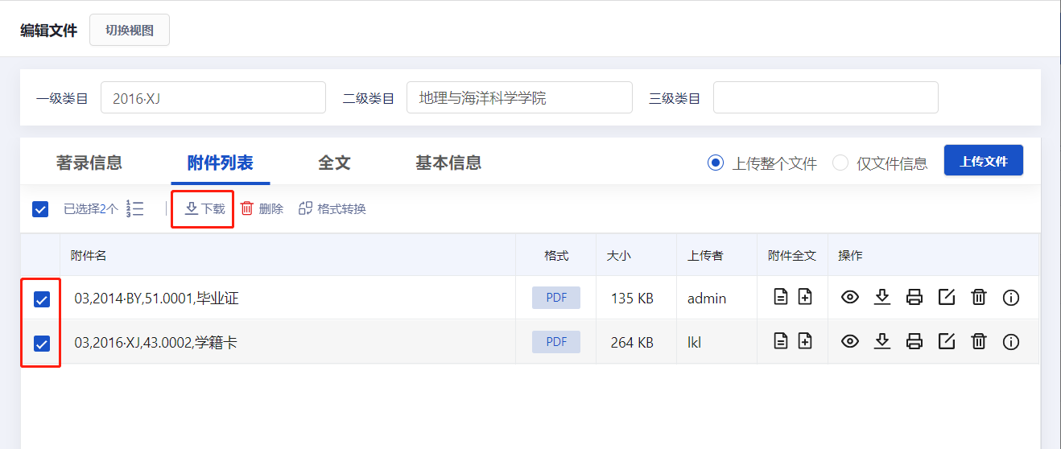
单条下载时 -> 点击附件右侧的【下载】。
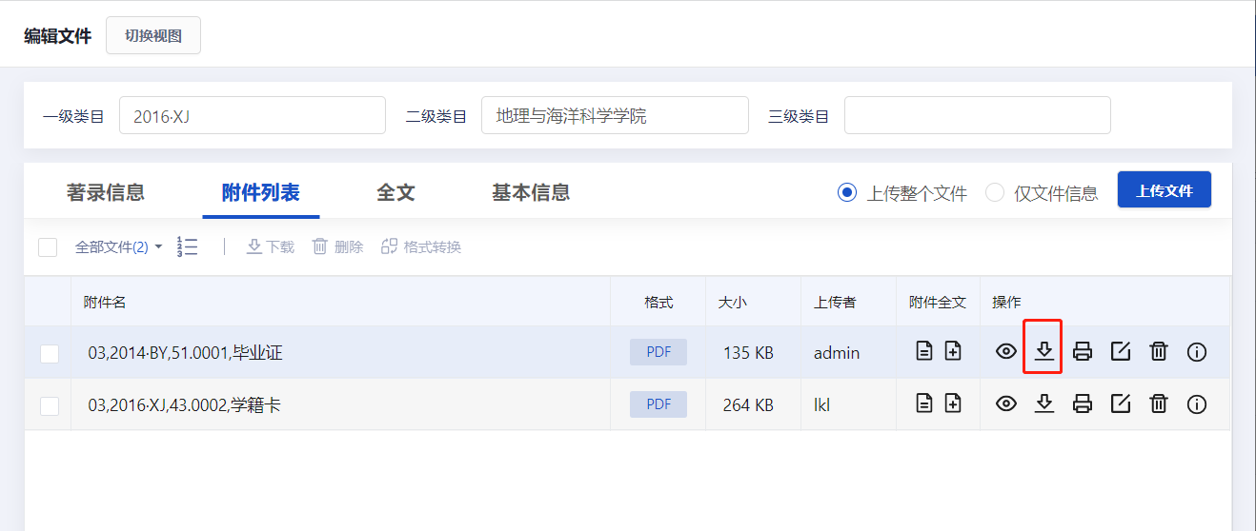
下载时，可选择为附件添加水印 -> 点击【确认】 -> 下载附件。
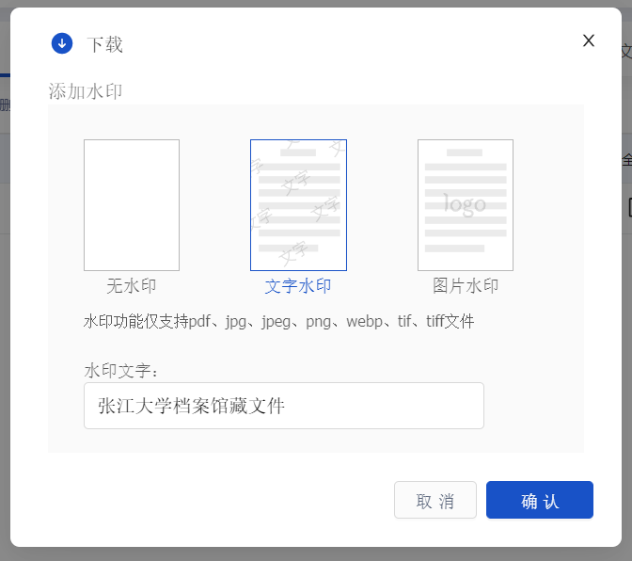
c.附件全文提取
点击附件右侧的【全文提取】图标 -> 点击【追加】或【替换】 -> 选择追加，则提取的附件全文会添加在原有的全文内容之后；若选择替换，则提取的附件全文会覆盖原有的全文内容。
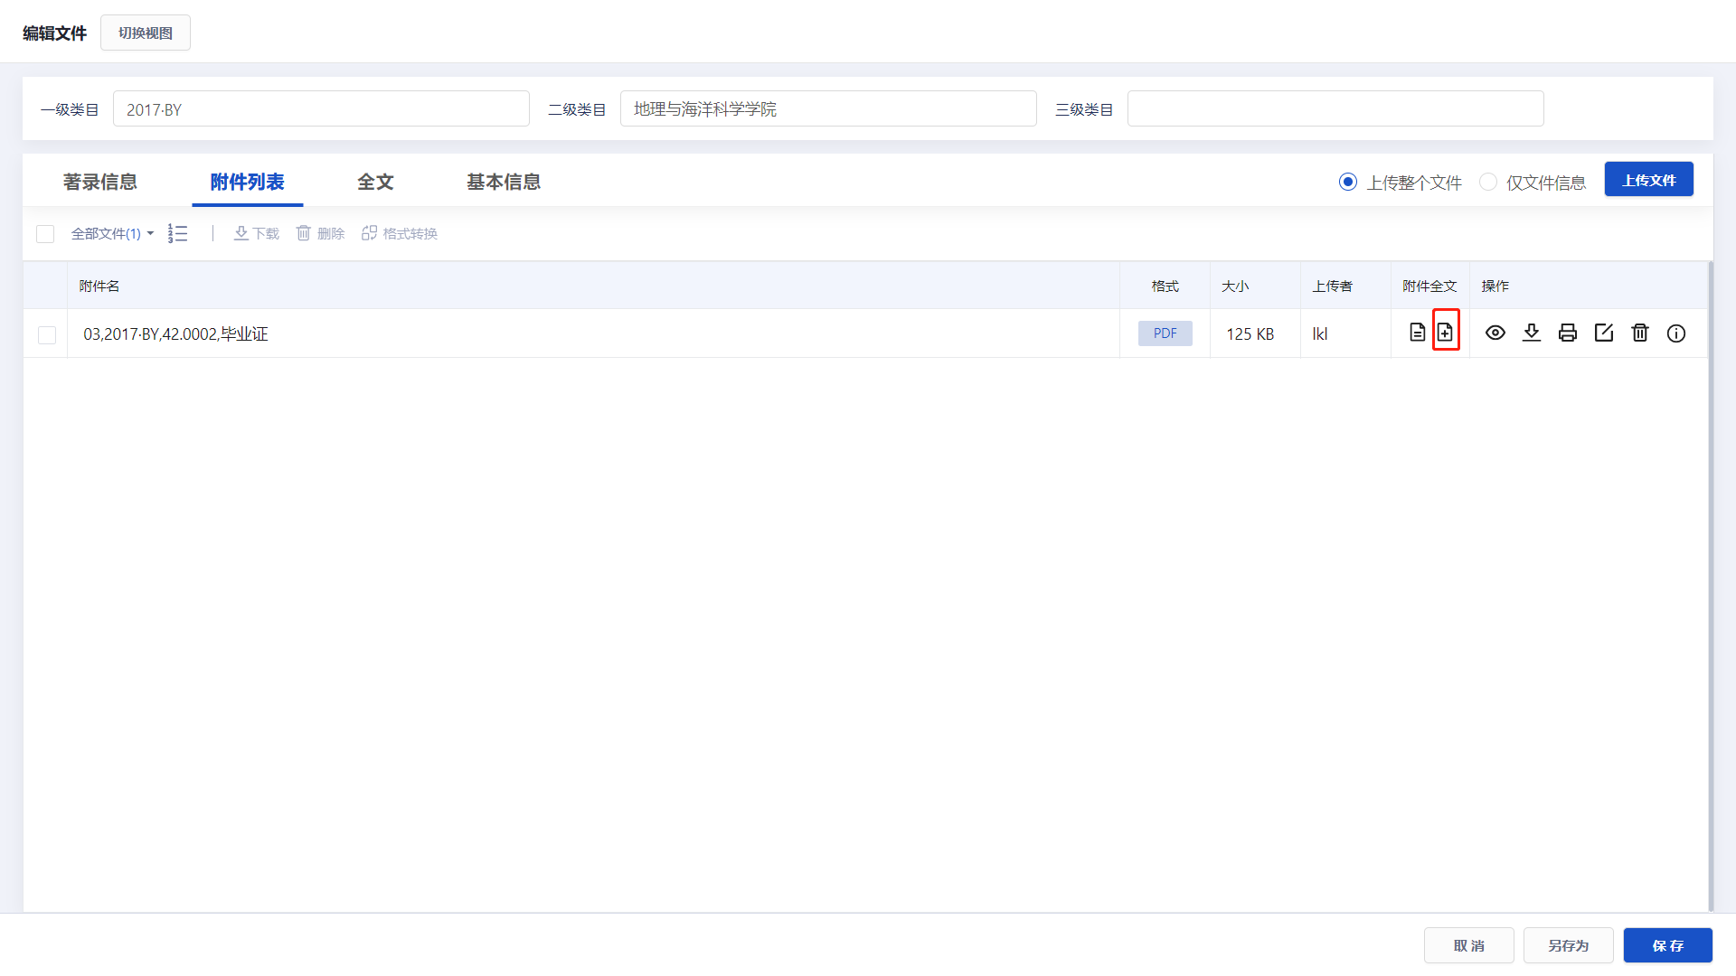
全文提取成功 -> 切换至【全文】页面查看全文提取内容 -> 对全文内容进行手动编辑或清空 -> 【保存】。
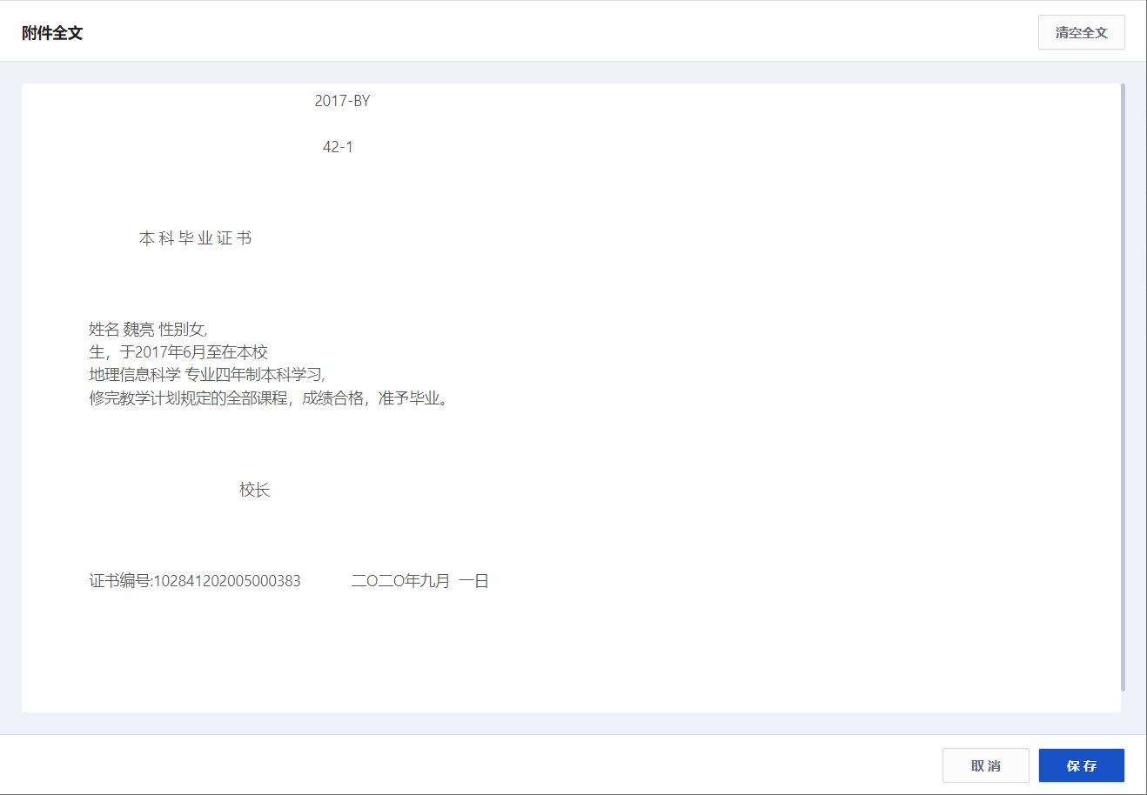
d.附件浏览
点击附件右侧的【浏览】，即可浏览附件内容。
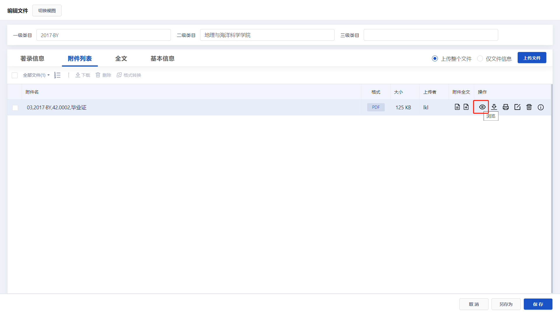
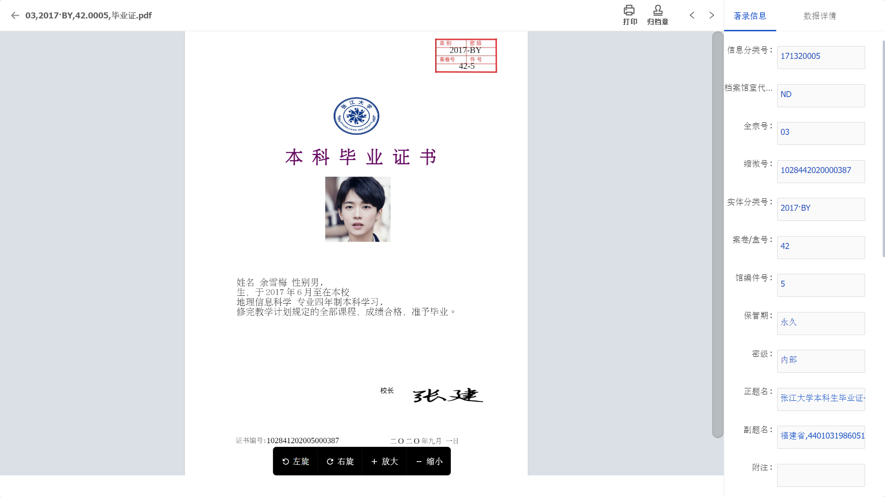
e.查看数据详情
点击附件右侧的【更多】-> 点击【数据详情】-> 查看附件的数据详情。
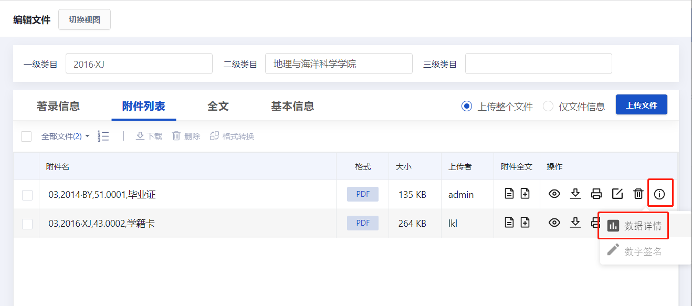
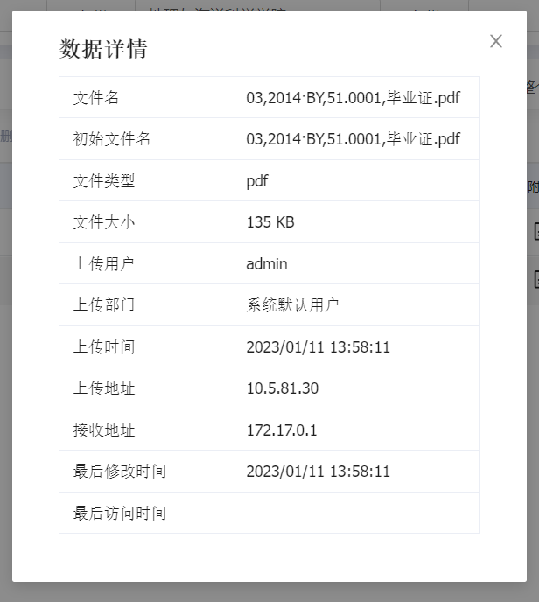

如何进行数据导入
点击【档案管理】-> 进入需要批量添加文件的档案表-> 点击右侧的【数据导入】。
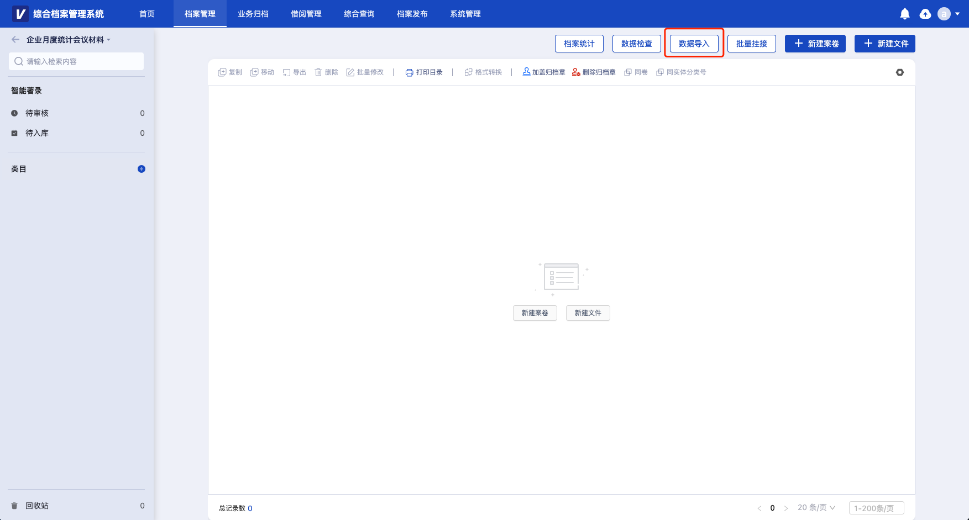
在弹窗中上传数据（可以下载模板，在模板中填写数据后上传）->【下一步】。
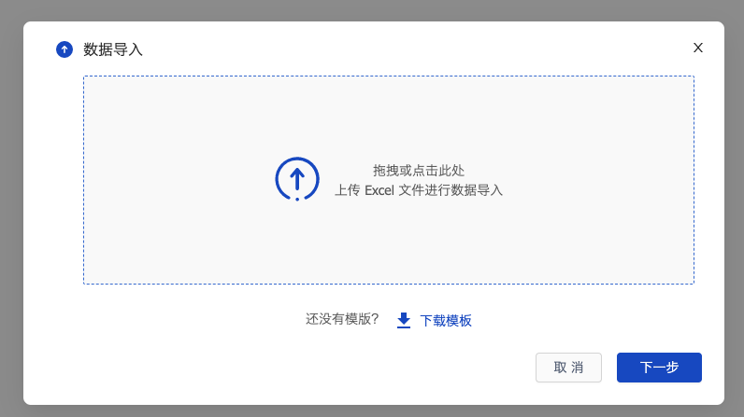
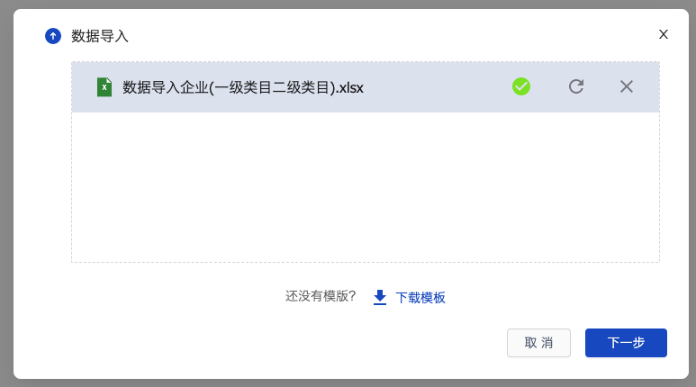
如果想将数据导入到某一指定类目 -> 选择【指定类目】 -> 选择档案表内现有的类目或者新建类目。
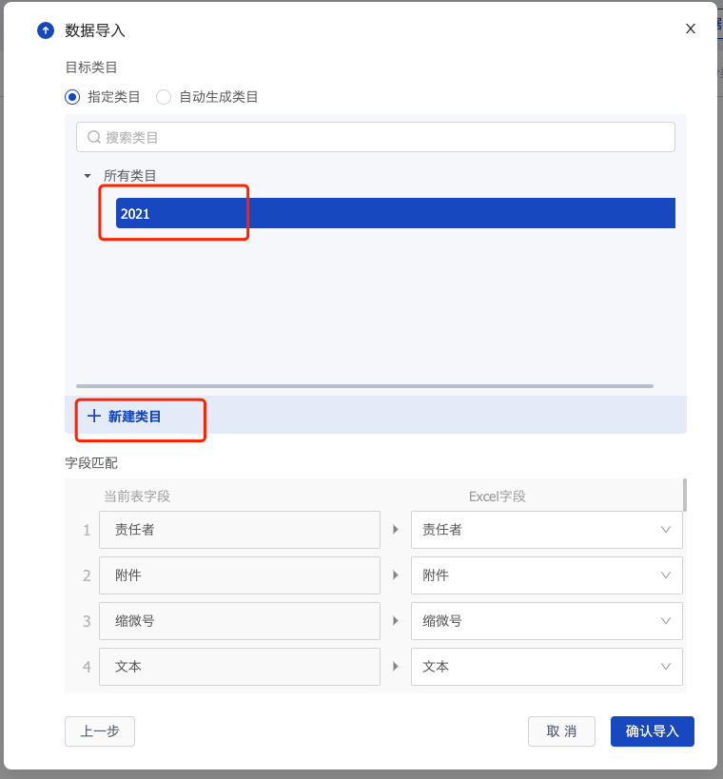
如果想根据表格内的字段自动生成相应的类目 -> 选择【自动生成类目】 -> 为类目选择匹配的excel字段。
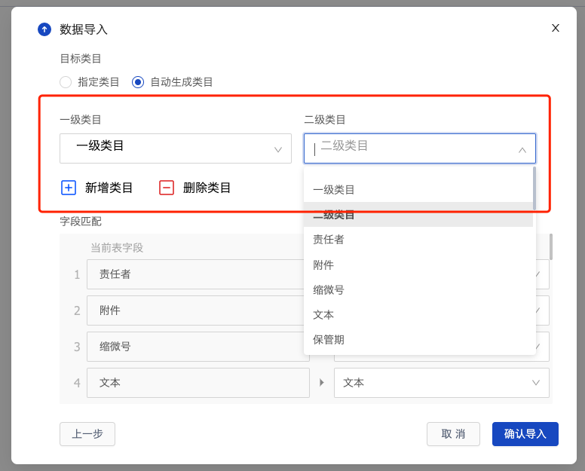
检查或修改表内字段和Excel字段的匹配情况 -> 点击【确认导入】 -> 导入完毕后显示档案导入情况。
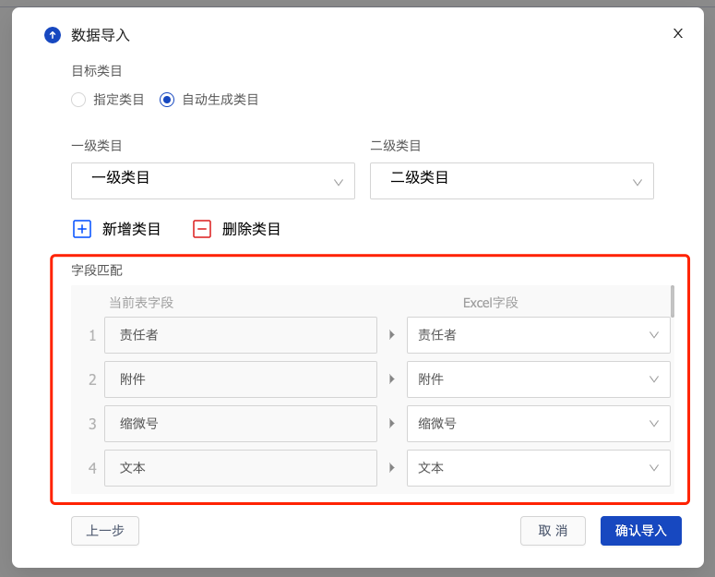
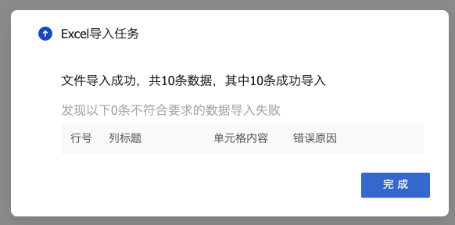

如何批量挂接附件
点击【档案管理】-> 进入需要批量挂接附件的档案表-> 点击右侧的【批量挂接】
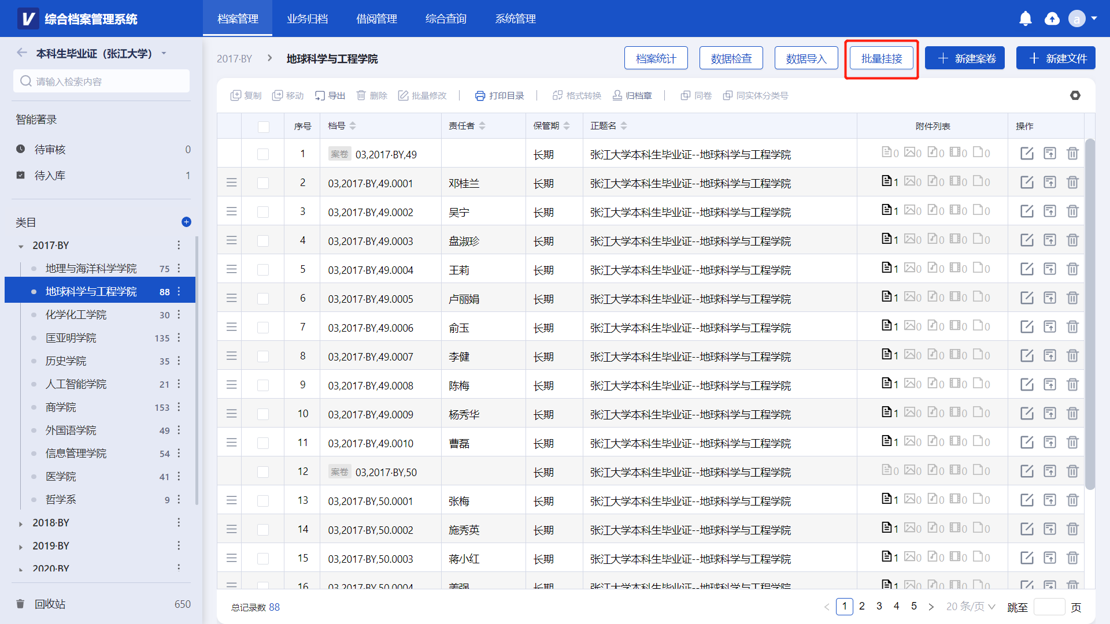
弹出批量挂接弹窗-> 选择挂接规则及是否要覆盖原附件-> 选择完毕后点击【下一步】。
说明：挂接规则设置可参见“系统管理-批量挂接设置”，挂接规则即上传附件的文件命名规则，若命名不正确可能导致挂接失败，所以在进行批量挂接之前请认真阅读批量挂接温馨提示。
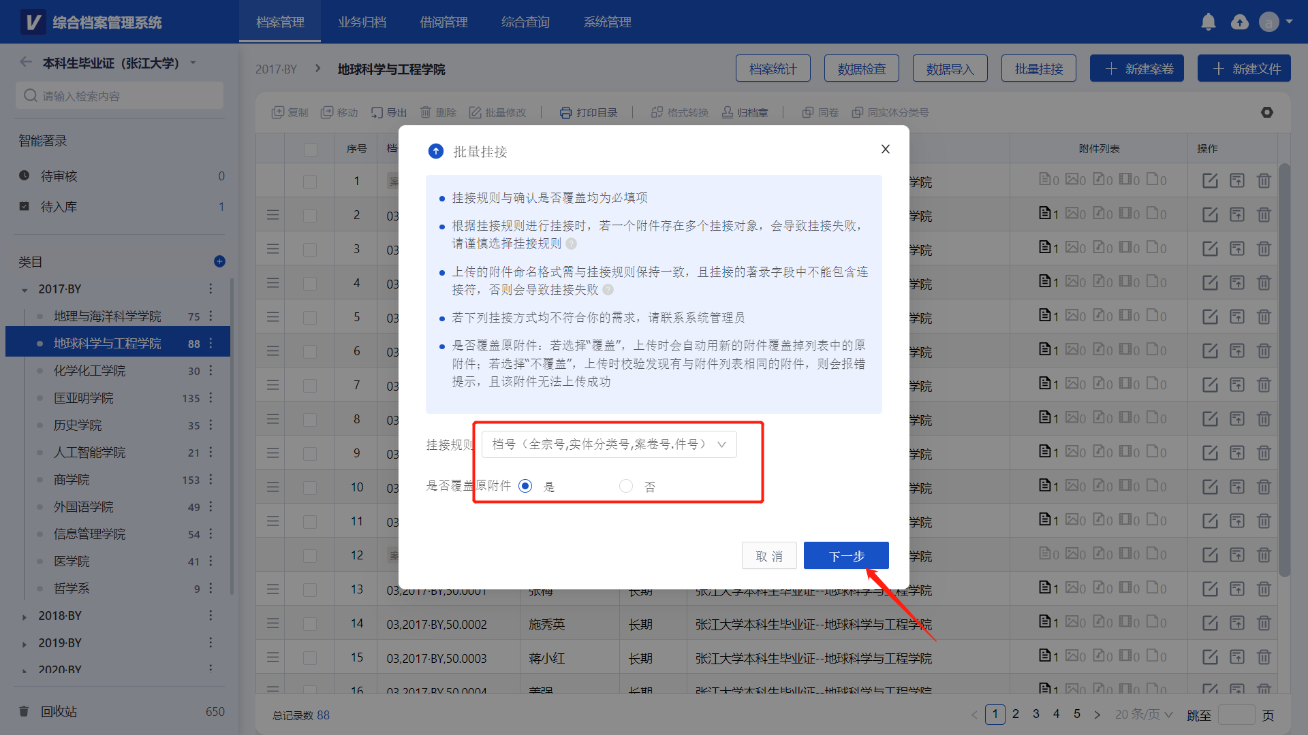
可点击上传文件夹/上传文件两种方式将附件上传-> 上传之前也请仔细阅读注意事项-> 上传完成后点击【开始校验】。
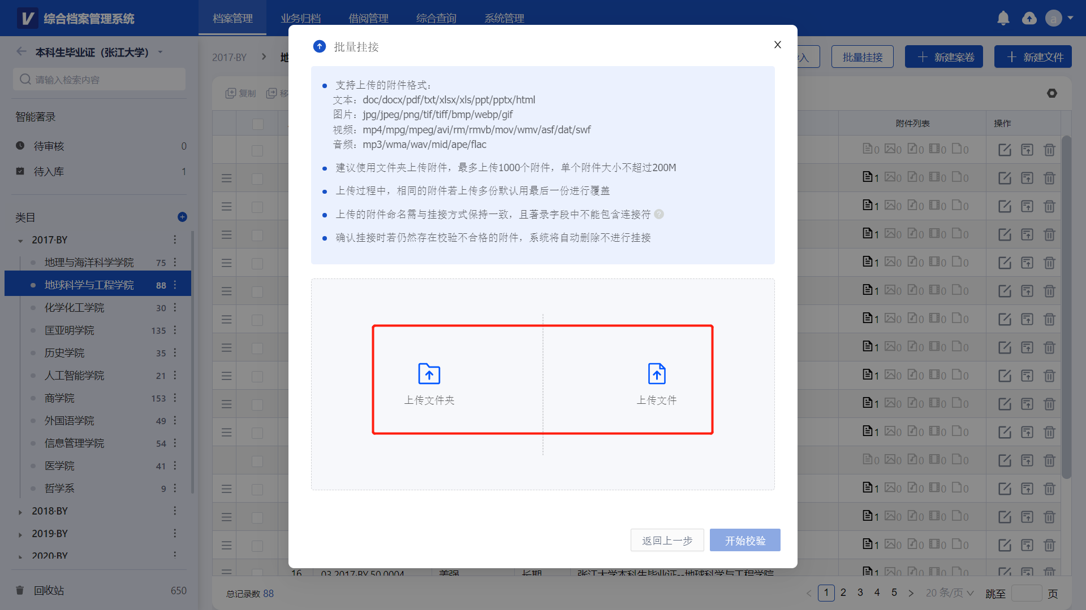
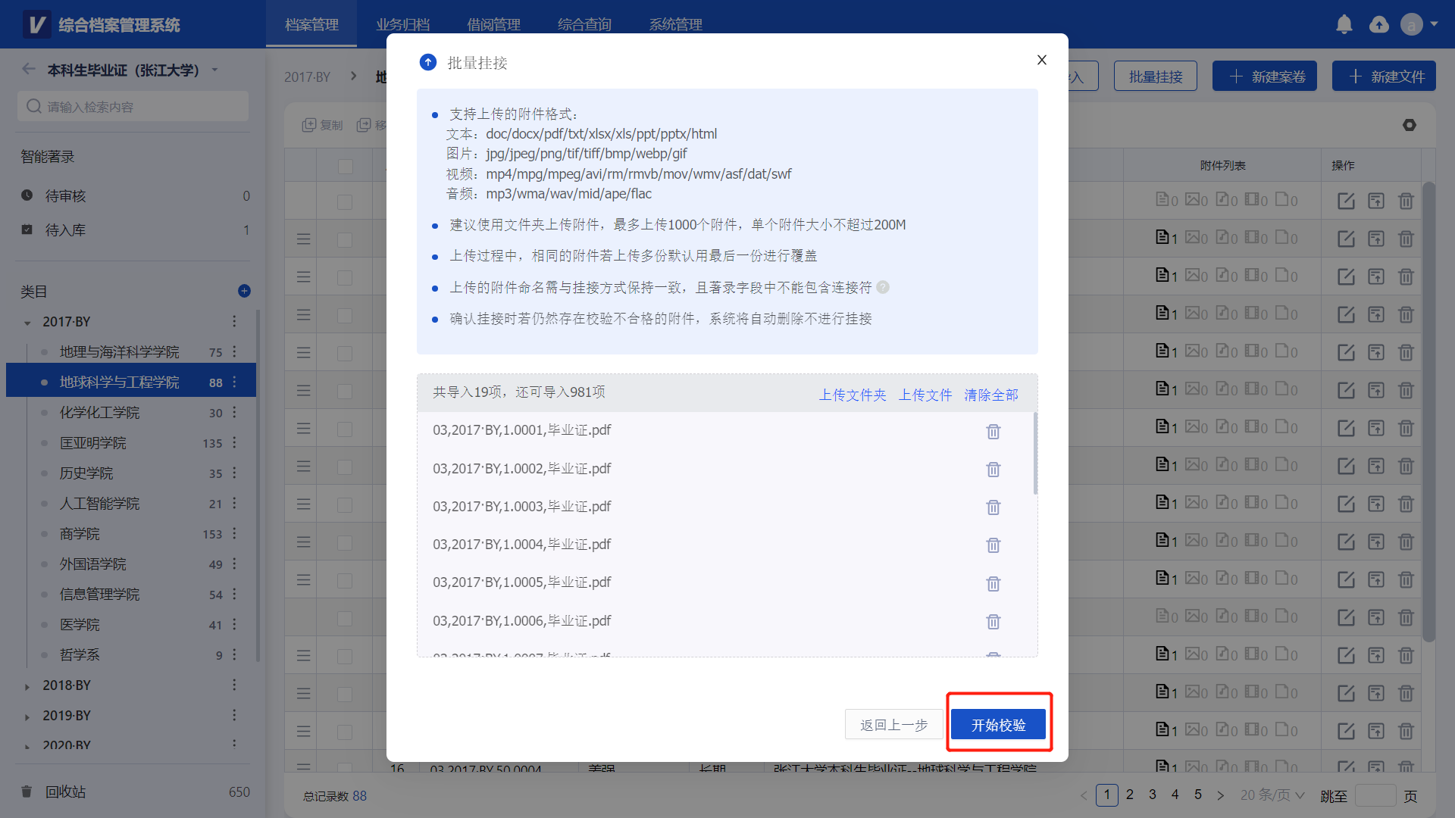
校验后弹窗会展示附件校验结果-> 确认校验成功-> 点击【确认挂接】按钮。
说明：此时只会将校验成功的附件进行挂接，校验失败的附件将自动过滤掉。若想查看校验失败的数据有哪些可以前往“系统管理-日志管理-批量操作日志”进行查看，并重新挂接。
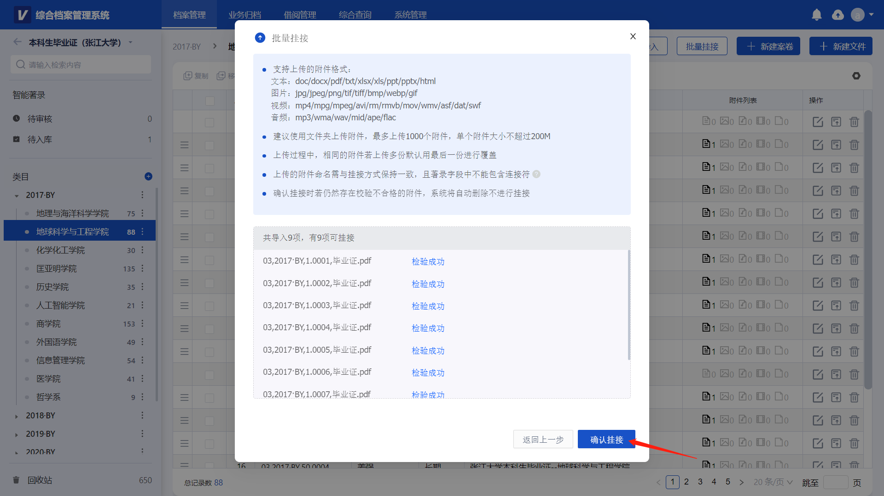
确认挂接后-> 在【上传列表】查看此次挂接的上传进度。
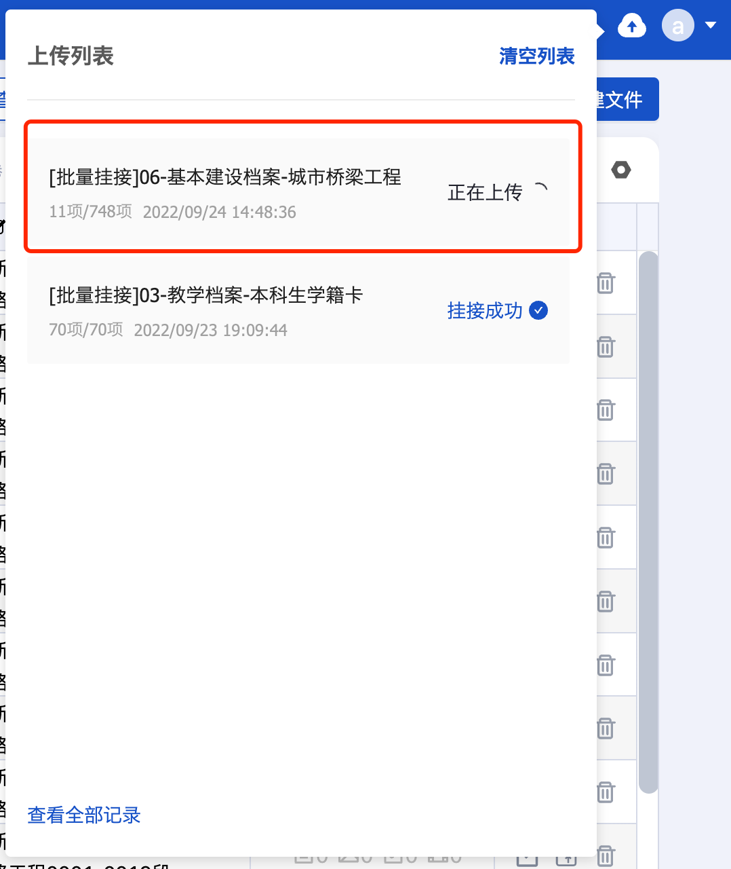

如何进行批量修改
点击【档案管理】-> 进入需要操作的档案表-> 选择需要操作的文件或案卷 -> 选择上方的【批量修改】。
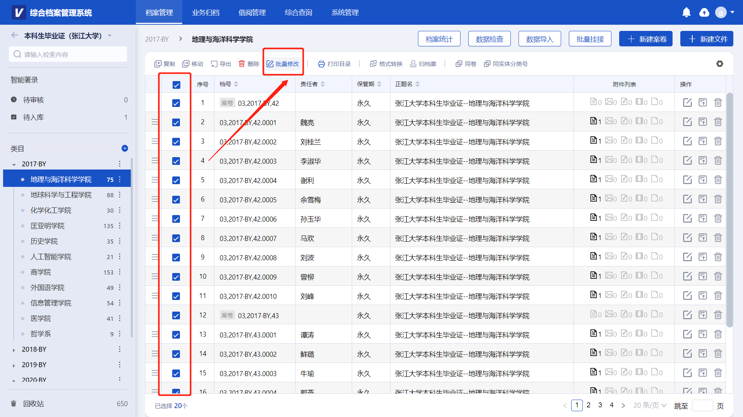
在弹窗中输入要修改的字段 -> 【保存】。此处可同时修改多个著录项，点击最后的＋号即可。
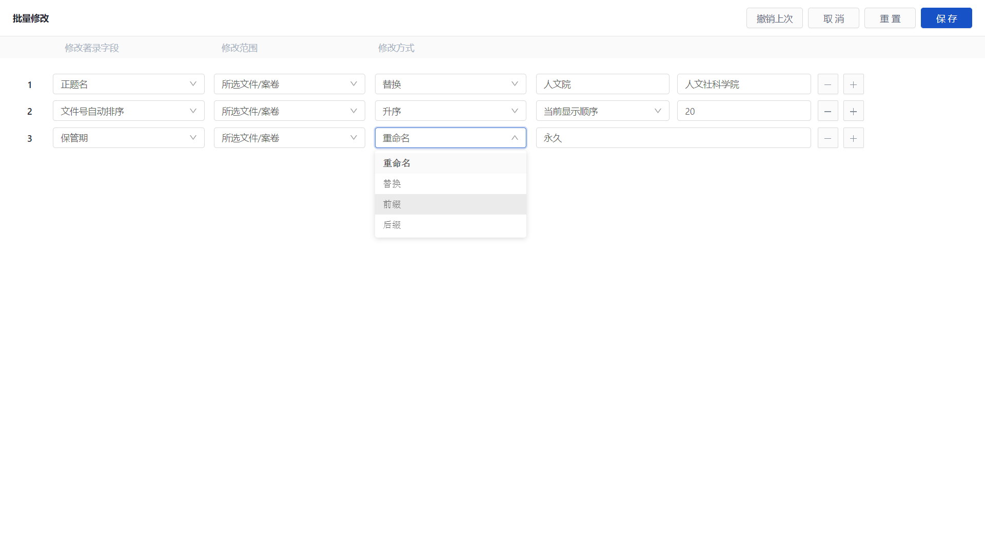

如何批量删除
在档案表内页面 ->勾选一个或者多个案卷/文件 ->点击列表上方【删除】。
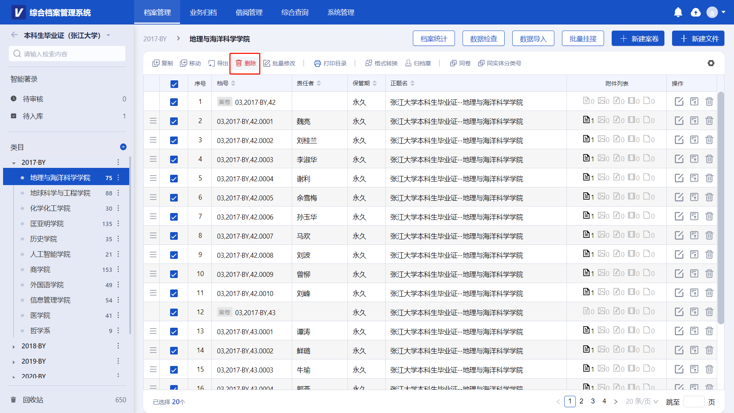
弹出批量删除确认框 ->选择删除类型 ->点击【确认】。
说明：若选择仅删除附件，则选中的案卷/文件记录不被删除，案卷/文件的附件被删除；
若选择的是同时删除记录与附件，则选中的案卷/文件及其附件全部删除成功，且在回收站中可见。
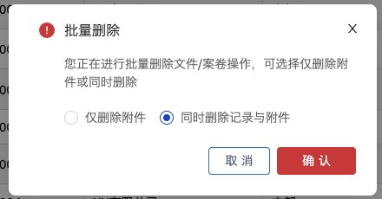

如何调整档案显示字段及顺序
点击新建文件下方的设置按钮 -> 点亮需要显示的字段/熄灭需要隐藏的字段 -> 按住著录项左侧的三横符号，可拖拽改变档案表字段显示顺序。
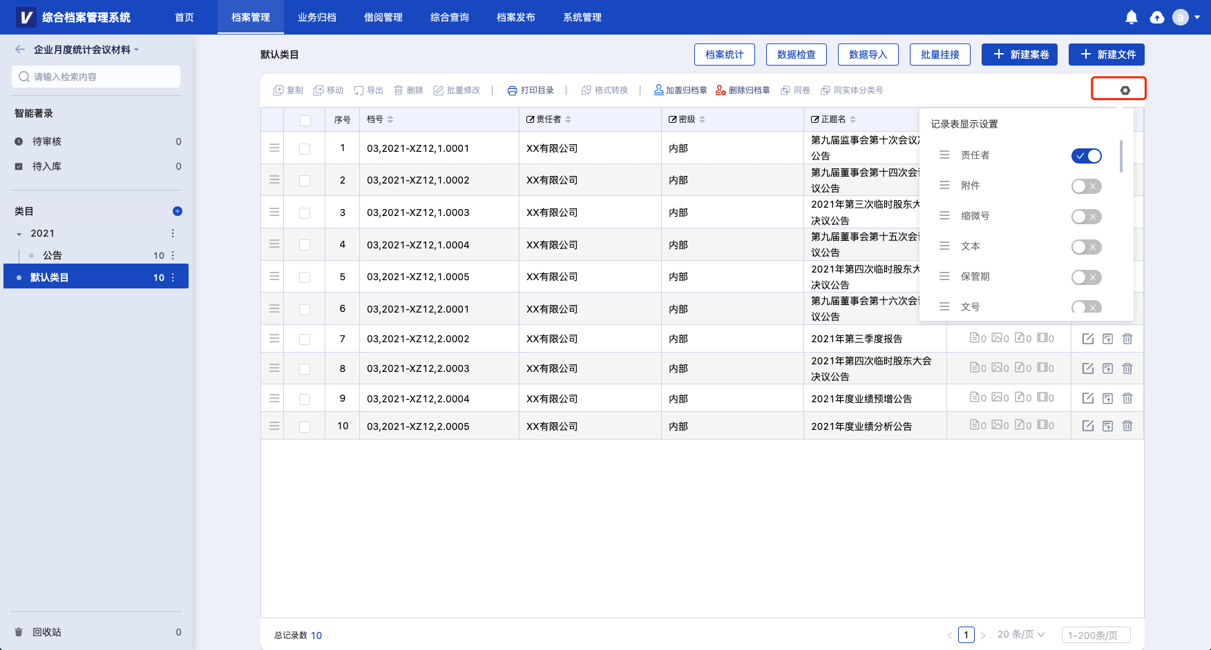

如何进行表内检索
点击【档案管理】-> 选中档案分组 -> 进入档案表 -> 选择左侧的搜索框。
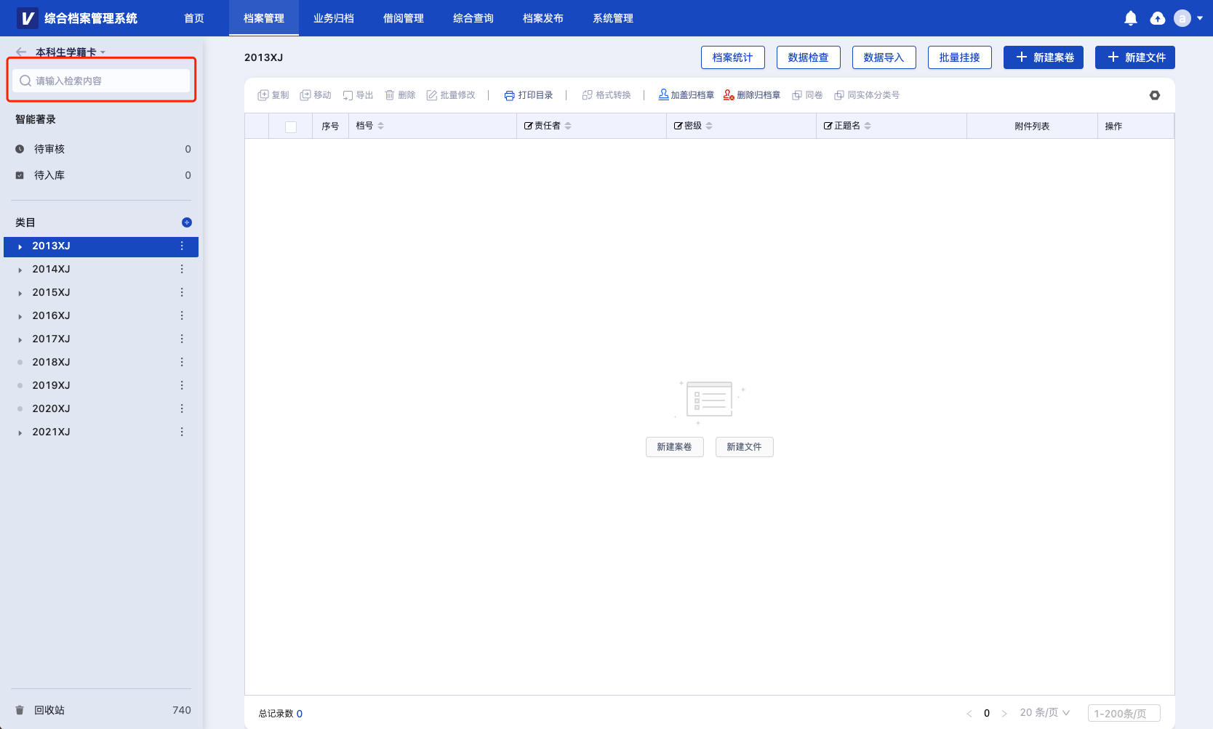
选择搜索著录项-> 输入检索内容-> 可以展开【搜索条件】进行进一步设置。
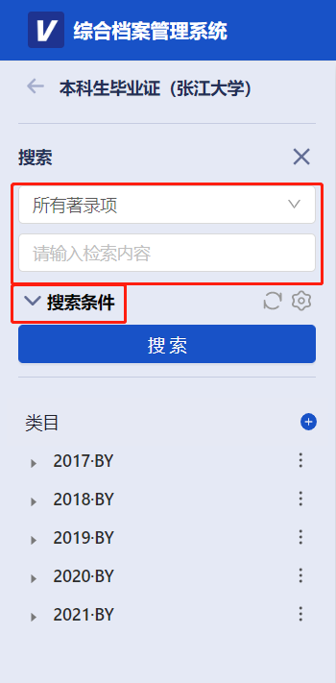
在【搜索条件】中可设置字段匹配方式、查询范围、查询类目、查询类型和附加过滤。
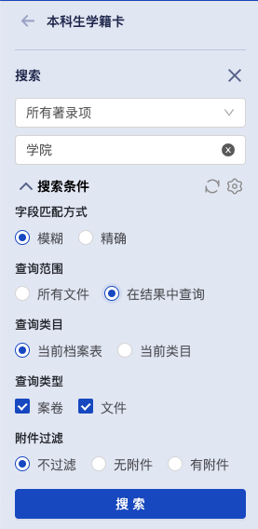
还可以根据使用习惯设置检索默认条件，每次检索时遵循本用户的检索习惯。
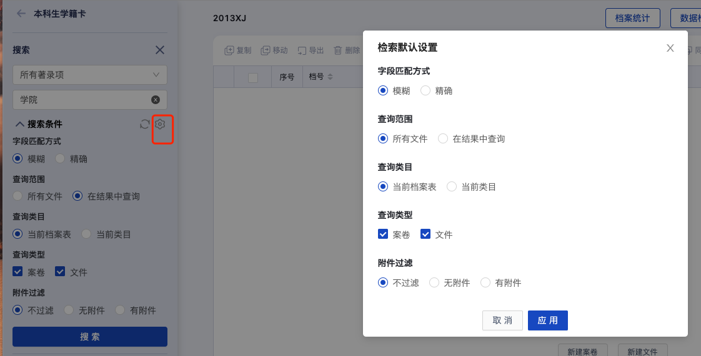
点击【搜索】 -> 右侧显示搜索结果。如有需要，可将查询范围设置为【在结果中查询】 -> 重新输入检索内容，在上一次的搜索结果中进一步搜索。
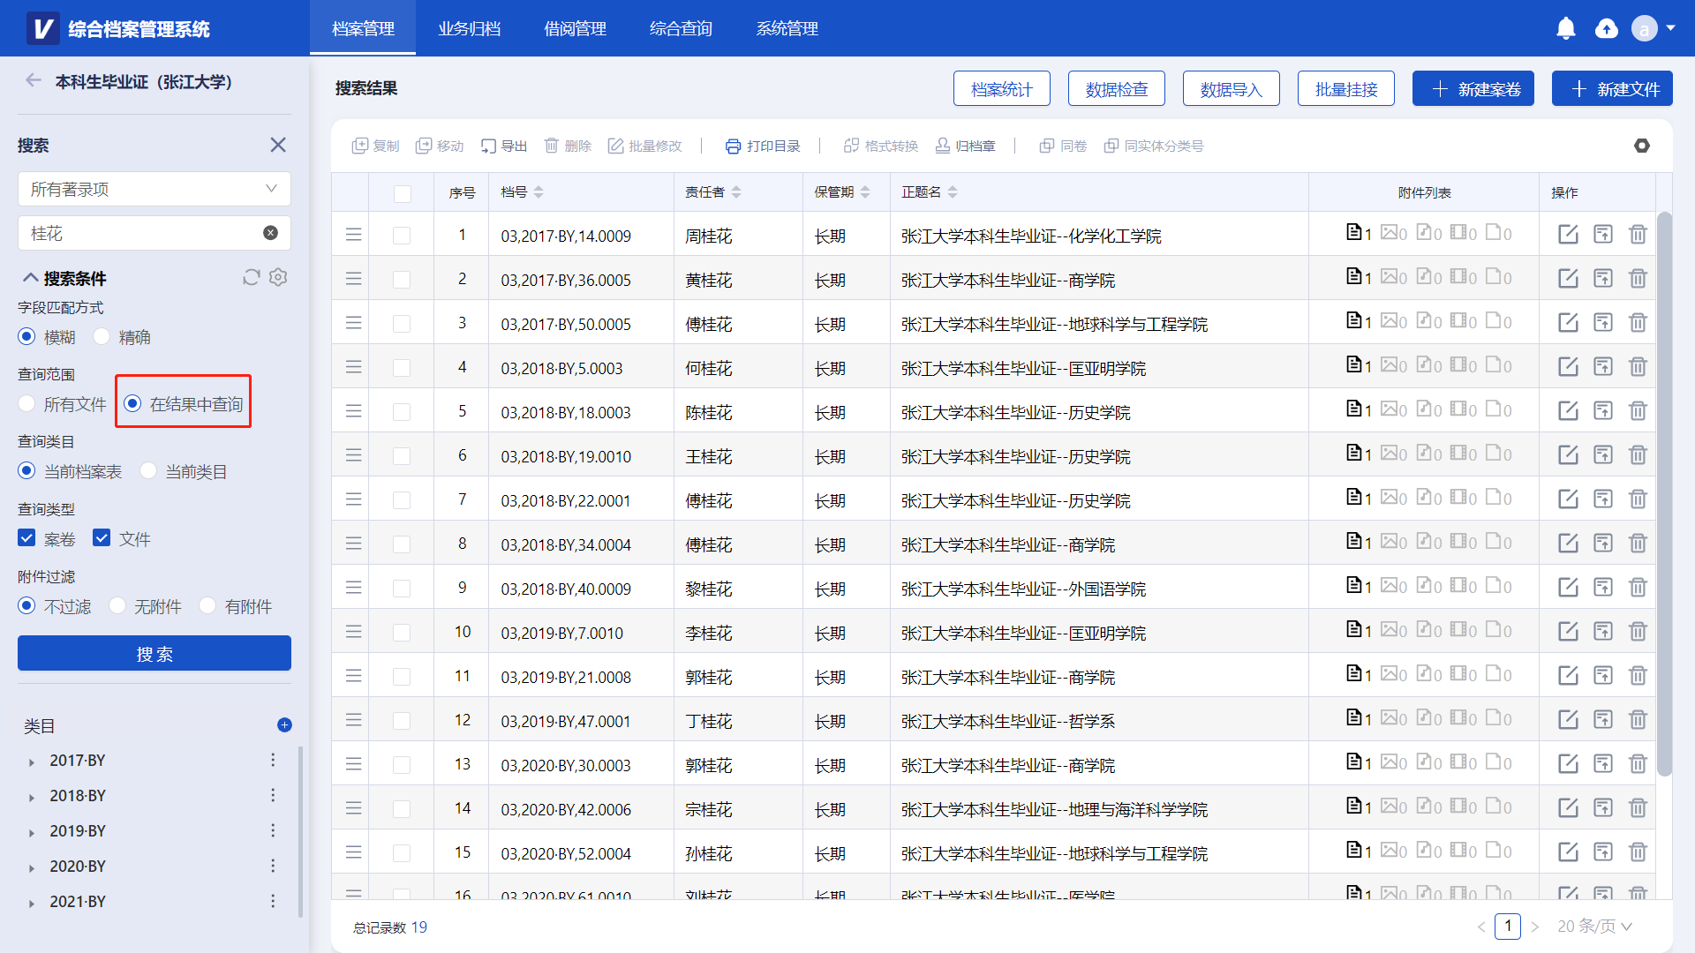

如何打印、遮盖打印附件
a.选中需要打印的附件->点击【打印】按钮。
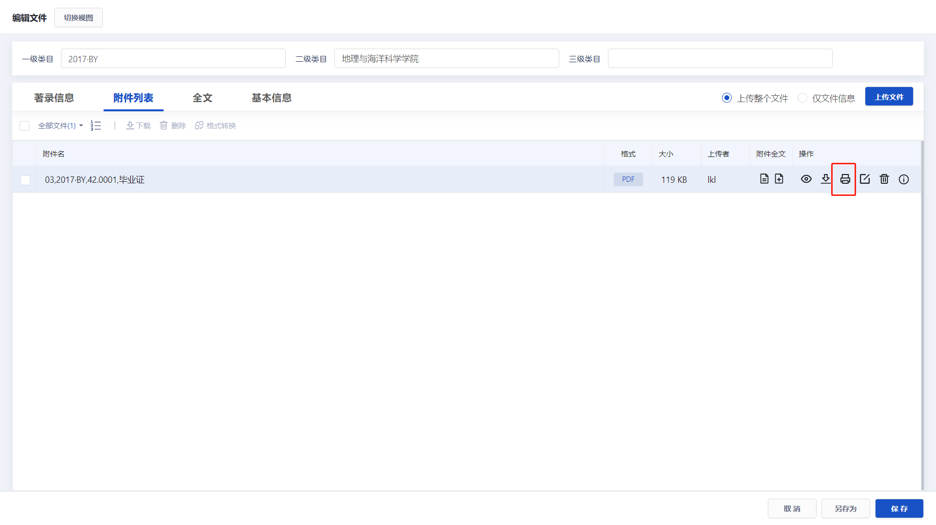
点击【打印选中页】-> 切换目标打印机、页面、份数等信息-> 在弹窗中点击【打印】。
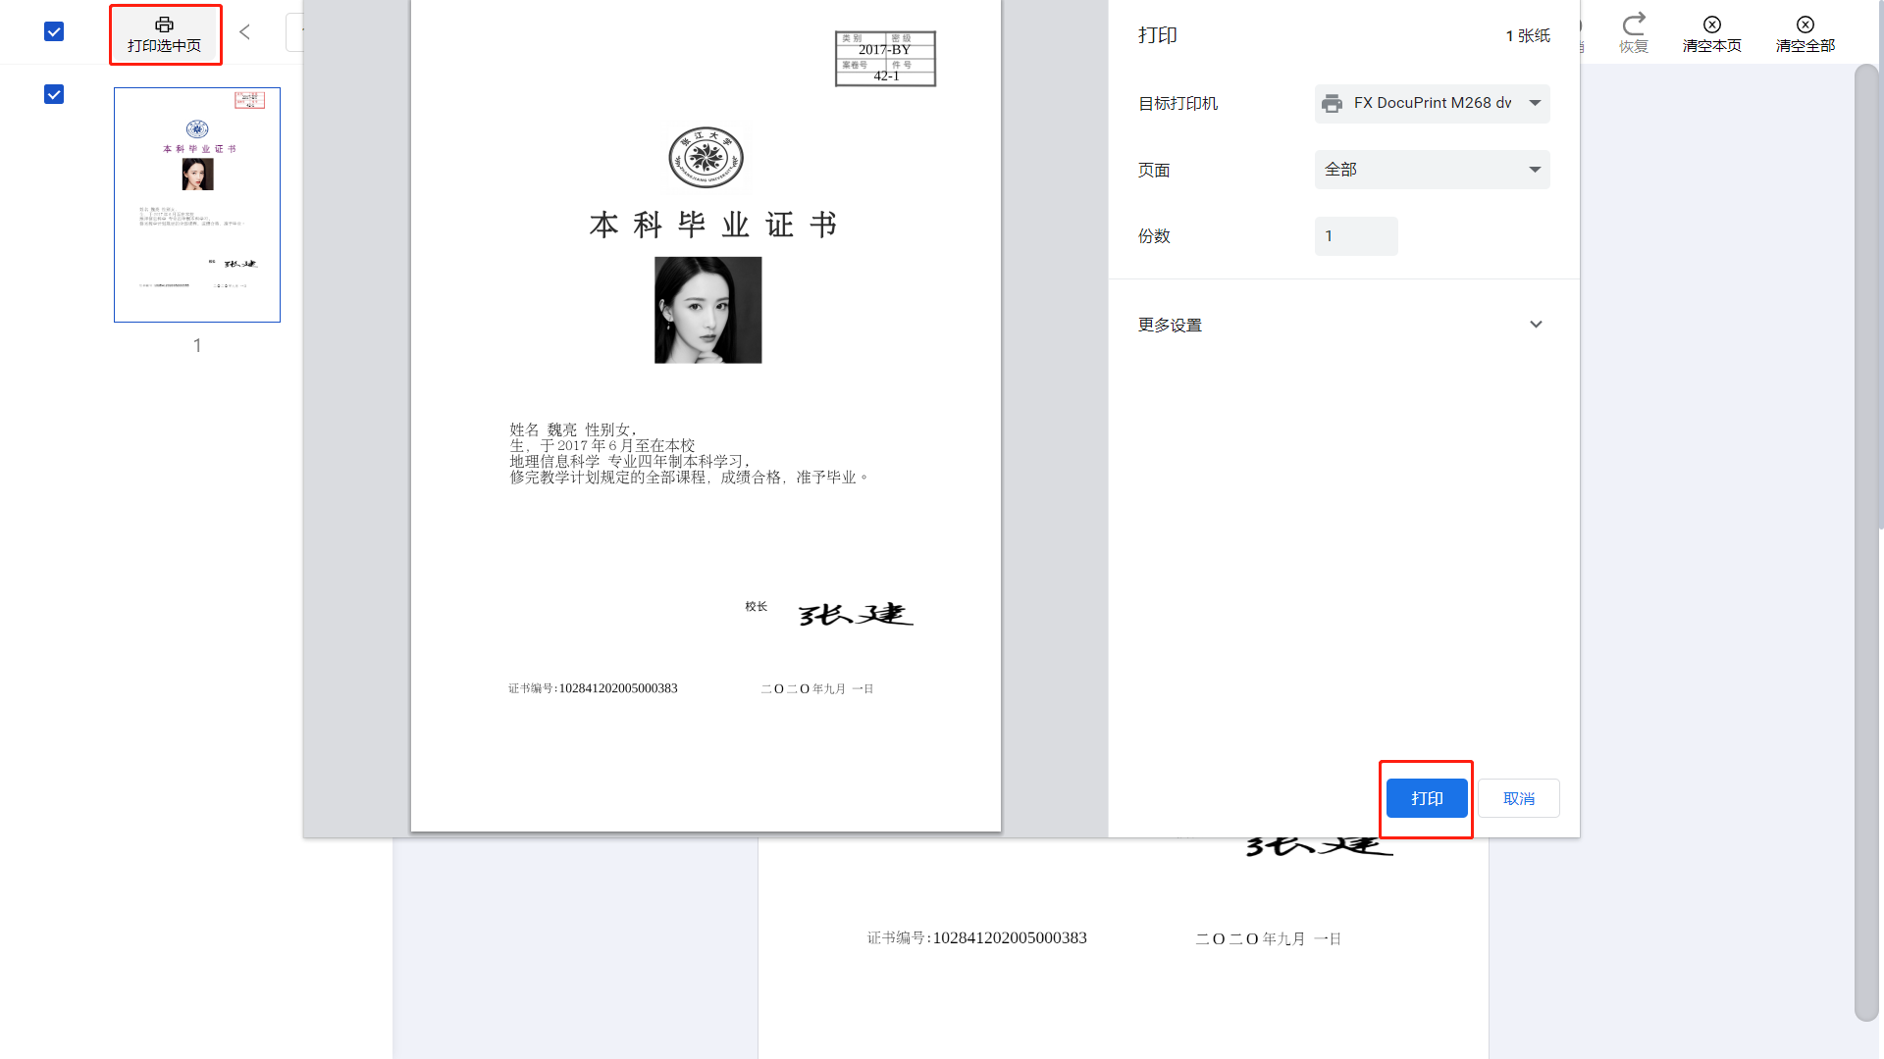
b.遮盖打印PDF文件
在附件打印页面->使用矩形框/画笔遮盖需要遮盖的部分 -> 遮盖区域需要微调时点击选择 -> 文件需要放大缩小时，调整缩放比例数字。
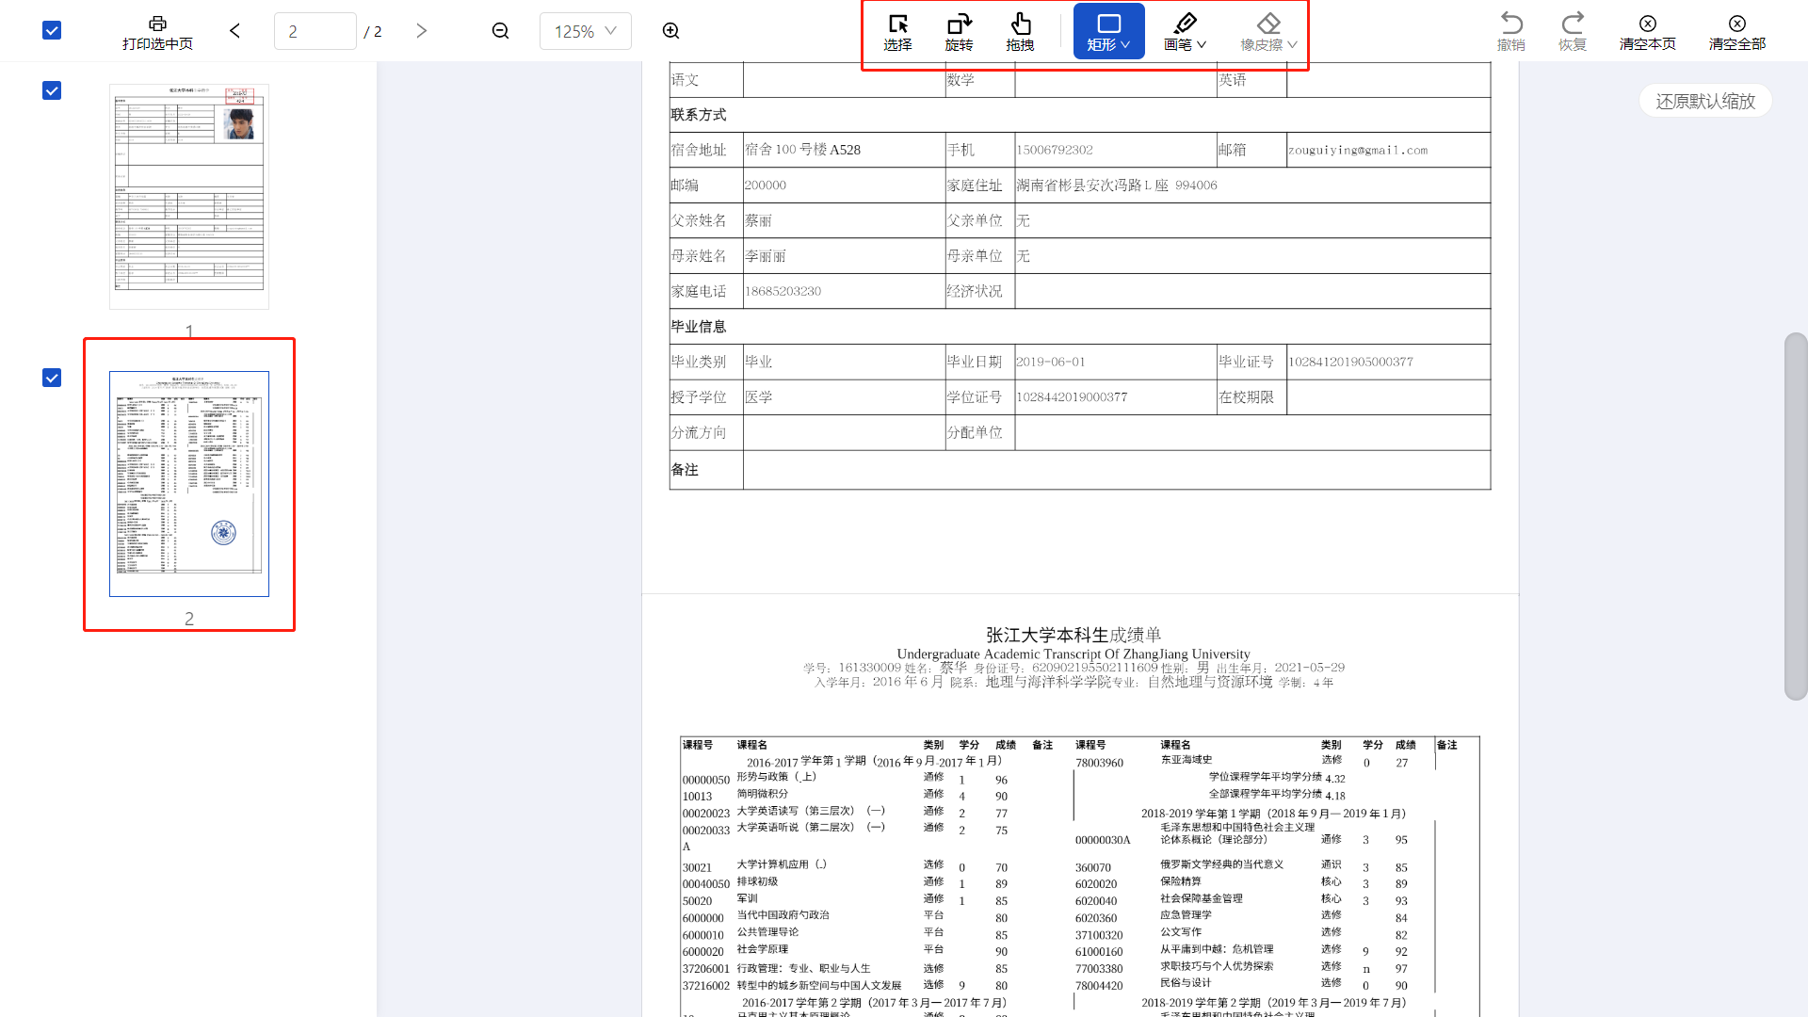
调整遮盖区域完成后-> 点击【打印选中页】-> 切换目标打印机、页面、份数等信息-> 点击【打印】。
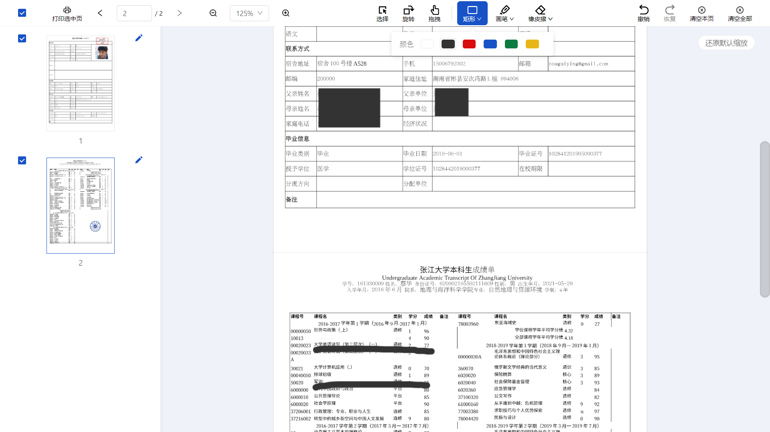

如何进行目录打印
点击【档案管理】-> 进入需要操作的档案表-> 点击上方的【打印目录】。
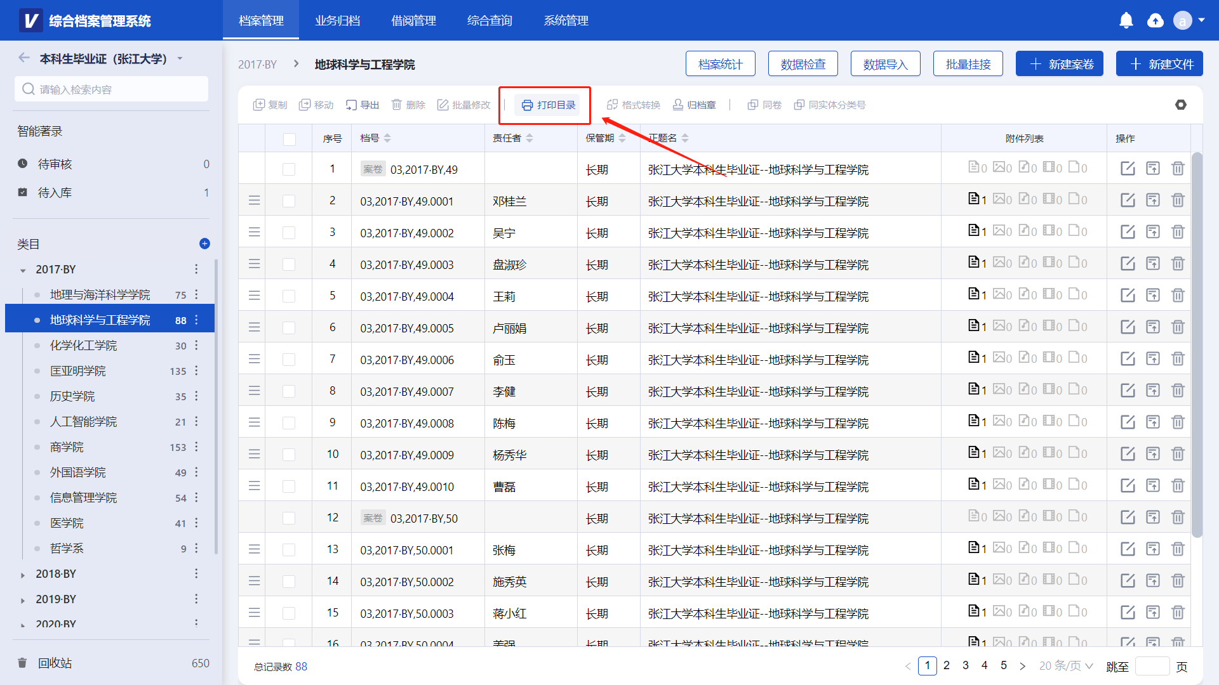
在弹窗中对目录打印进行设置 ->调整打印模板、打印范围、打印方式等项目 -> 点击打印即可。
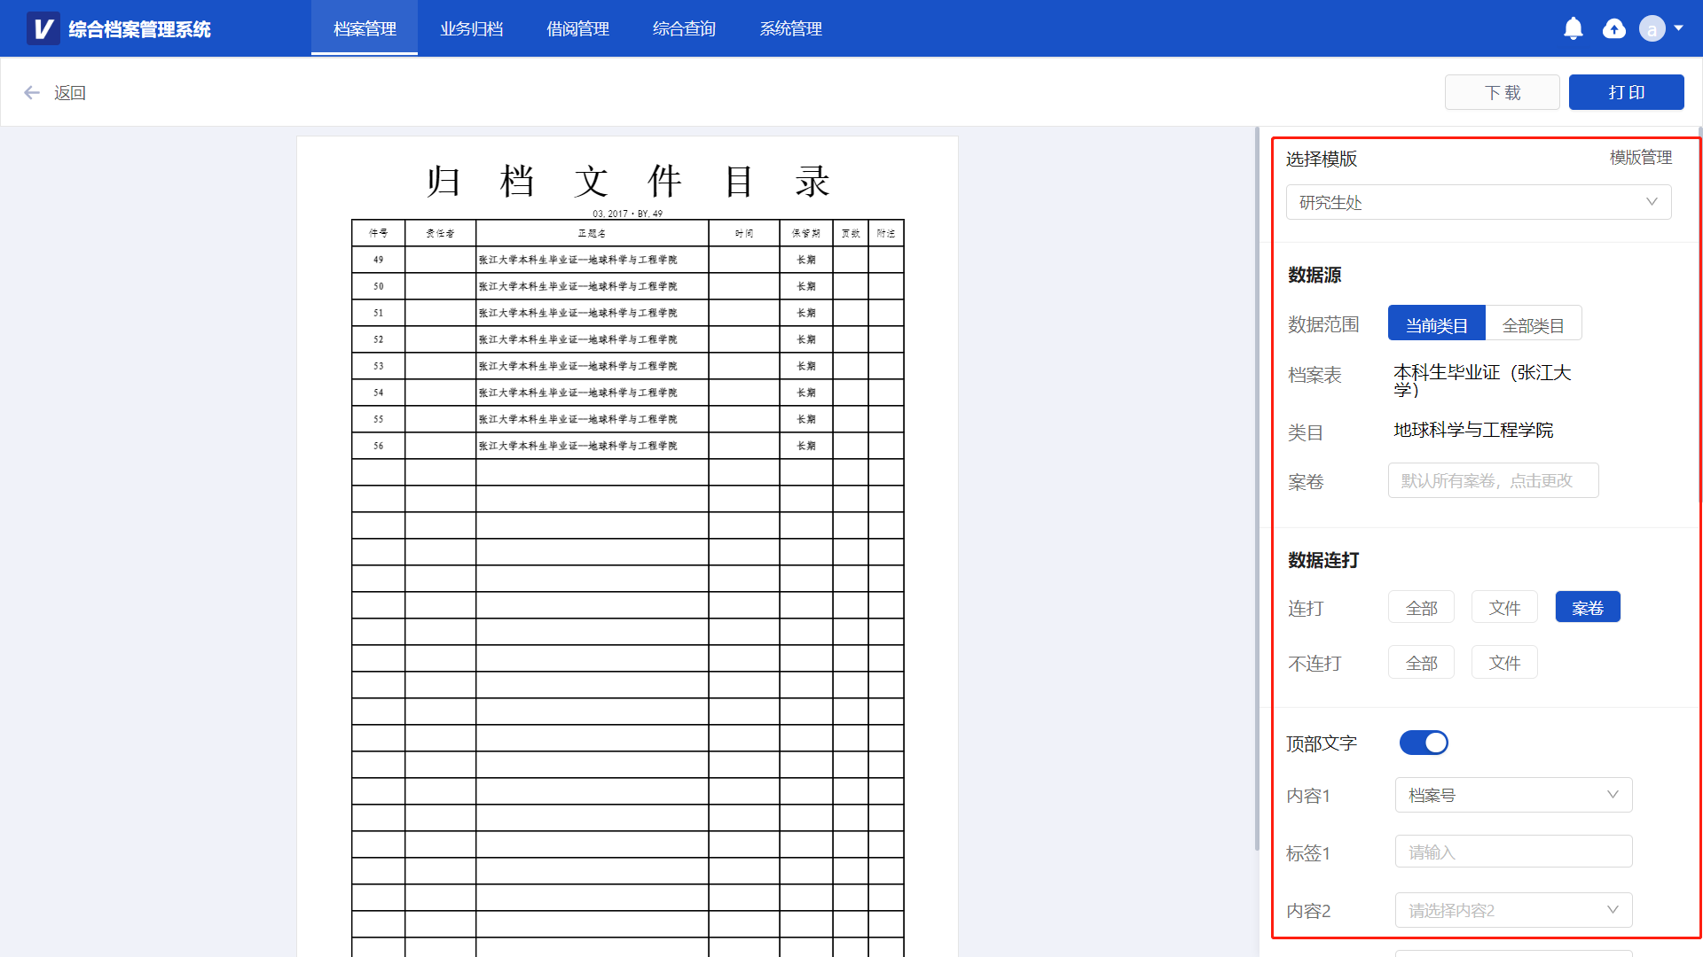
如需打印案卷目录、案卷背脊、备考表等，切换到默认打印目录，选择相应的打印模板打印。
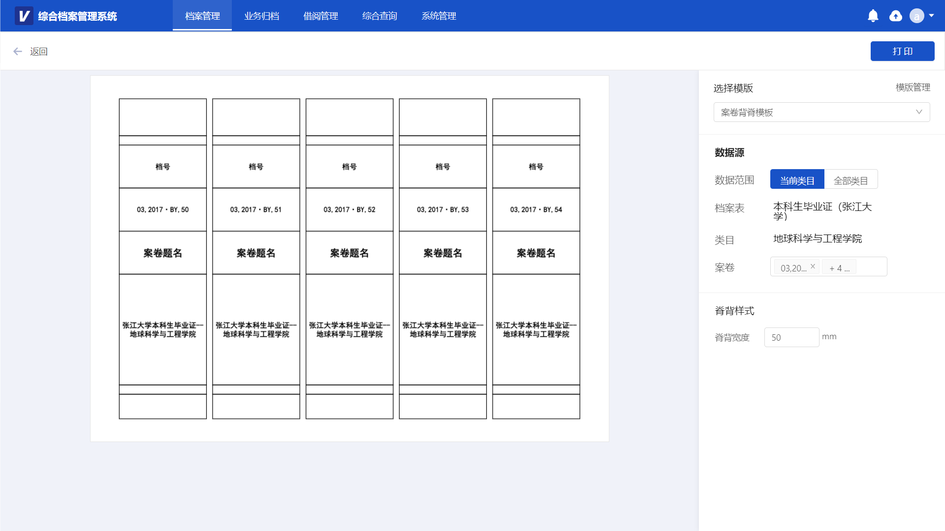

如何移交归档
点击【档案管理】-> 进入预立库的档案表-> 勾选需要移交归档的档案条目 -> 点击【移交归档】。
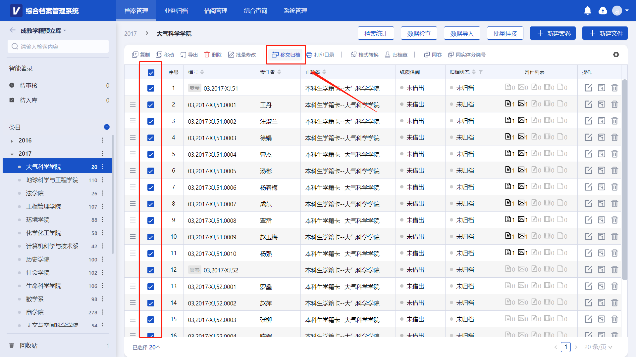

如何审核归档
点击【档案管理】-> 进入最终的档案表-> 点击左侧的审核管理 -> 点击【待审核】-> 查看归档条目并判断是否通过审核 -> 点击同意或驳回。
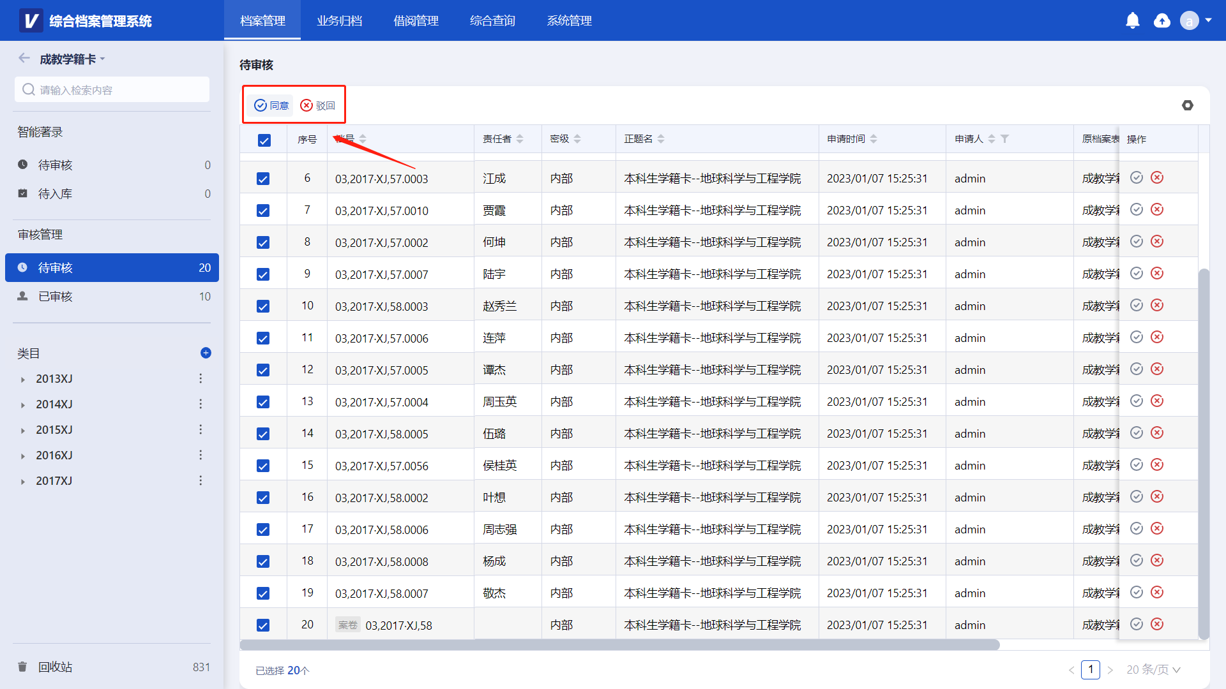
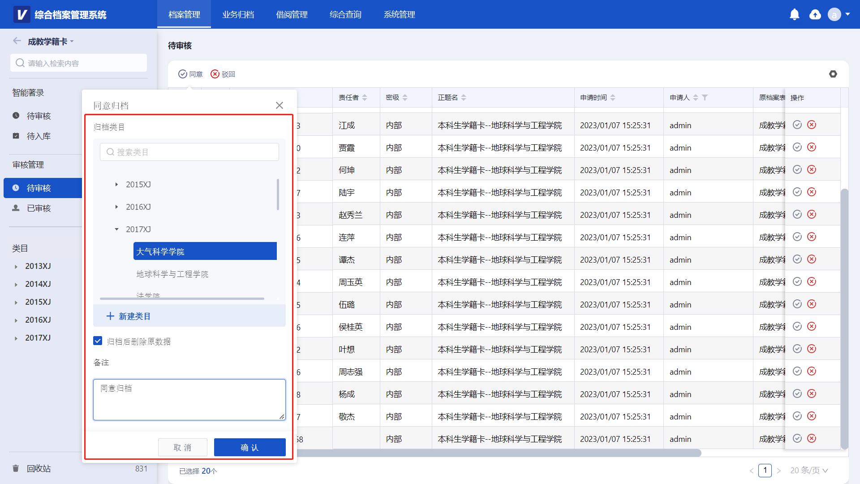

如何表内统计
点击【档案管理】-> 选中档案分组 -> 进入档案表 -> 选择上方的档案统计。
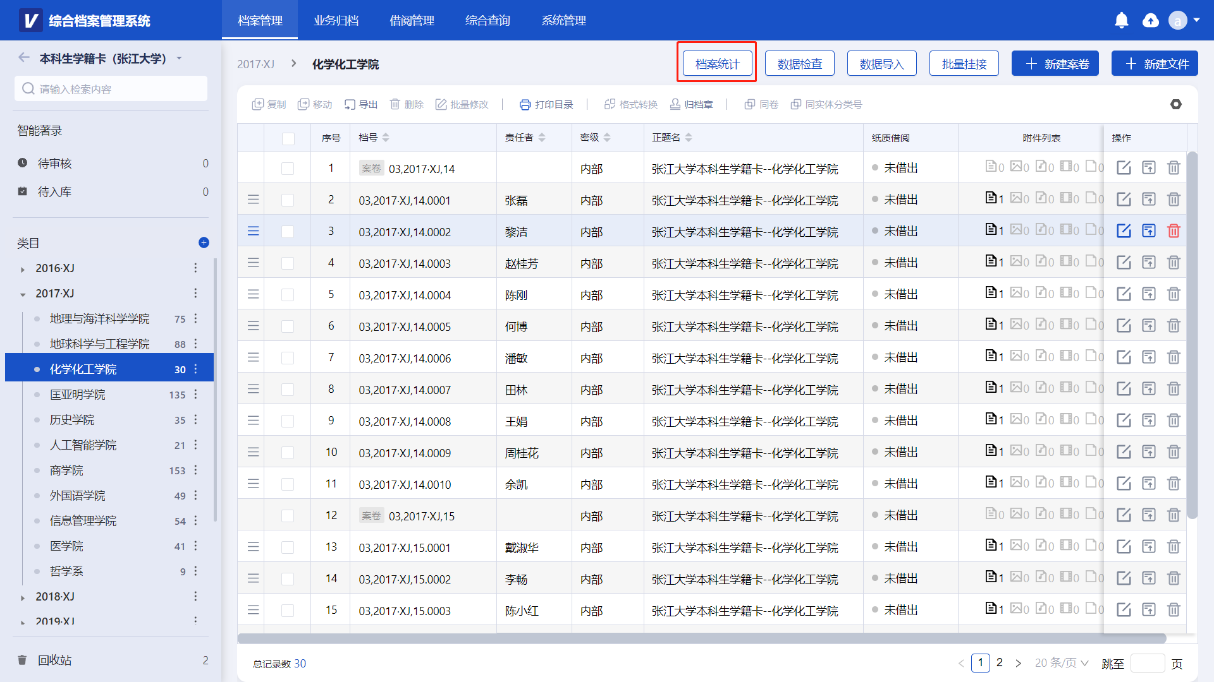
弹出档案统计窗口-> 选择想要统计的类目-> 点击【统计】按钮进行统计。
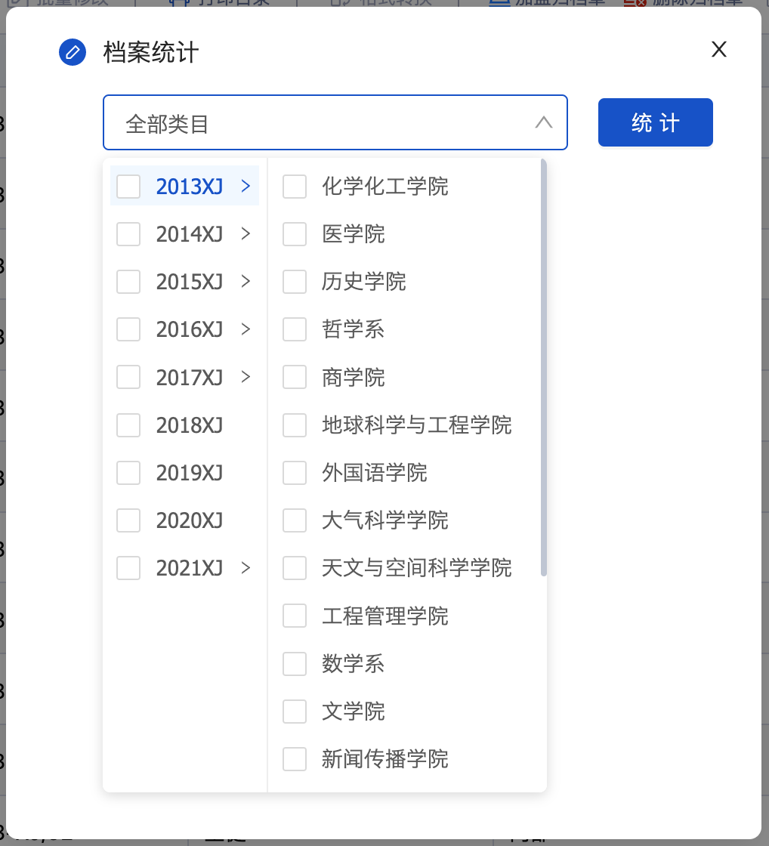

如何进行数据检查
点击【档案管理】-> 进入需要操作的档案表-> 点击右上方的【数据检查】
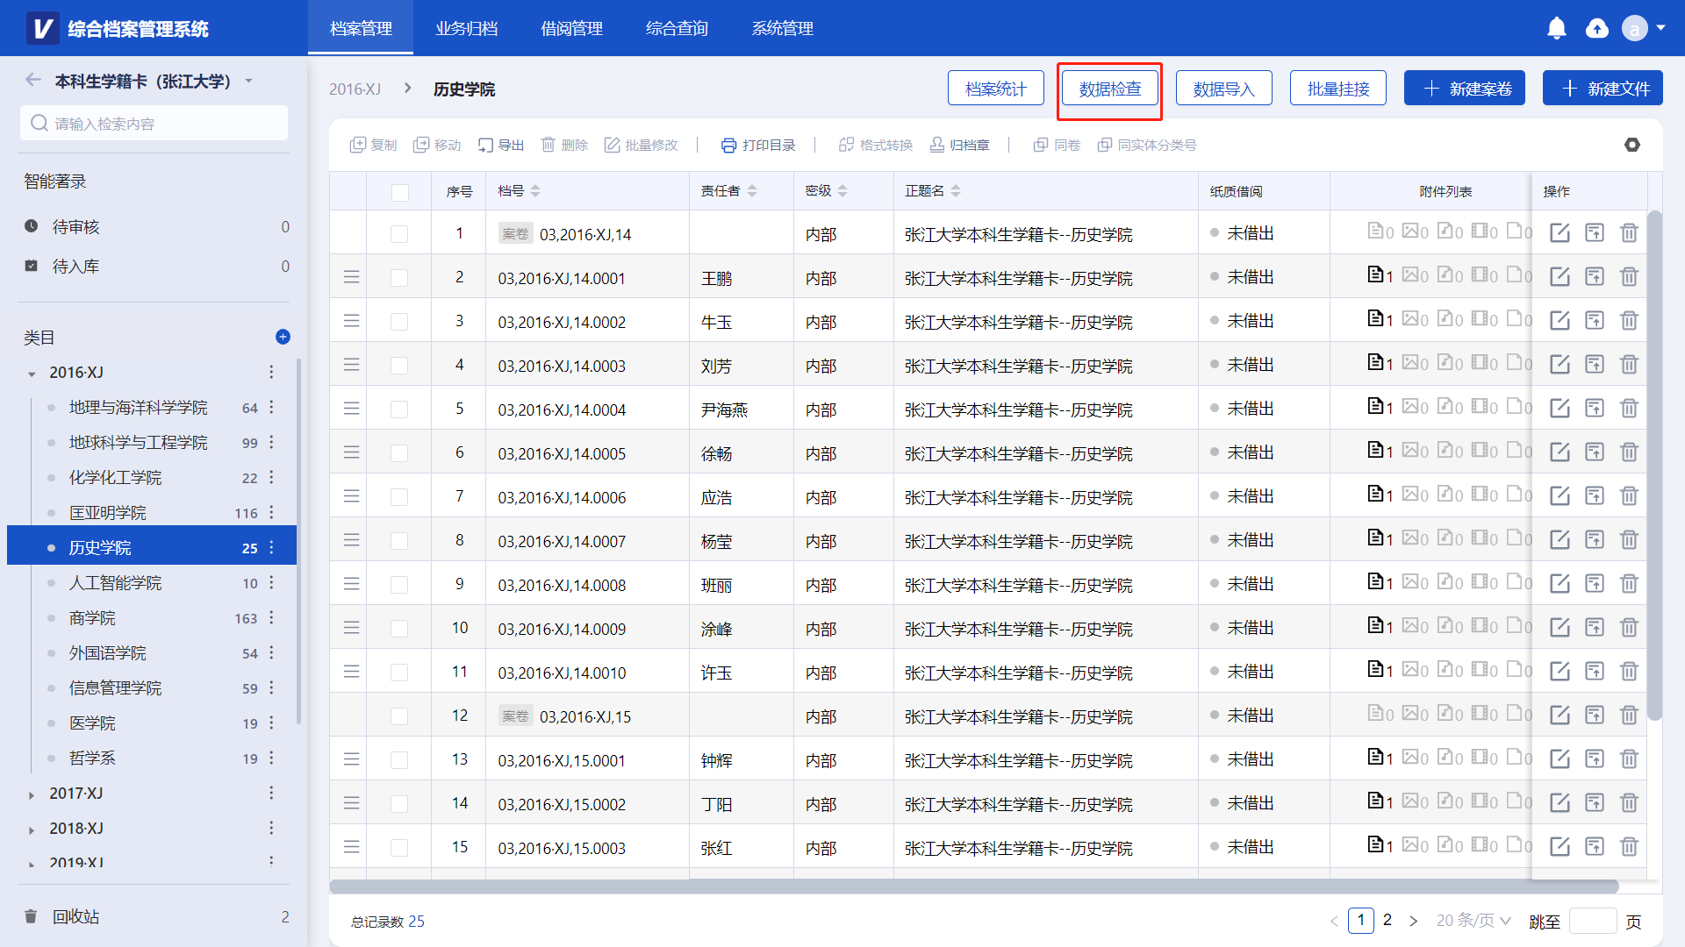
在新页面【类目】下拉框中选择相应的类目-> 在第二个下拉框中选择数据检查的类型 -> 根据您的需求对数据进行检查。
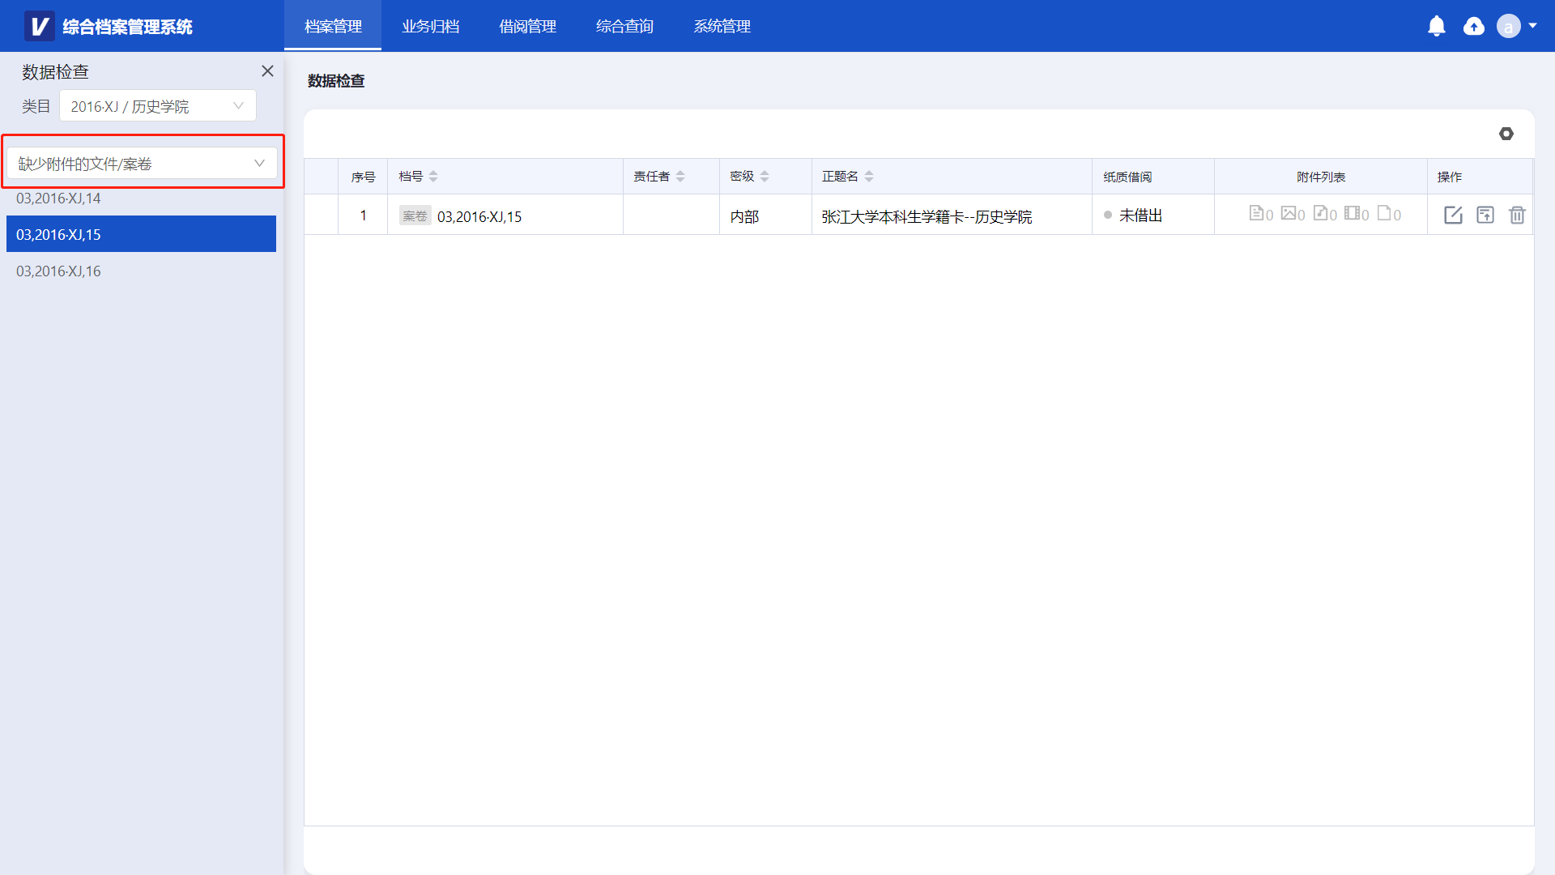

如何进行格式转换
点击【档案管理】-> 进入需要操作的档案表->选中需要转换格式的文件或案卷-> 点击上方的【格式转换】。
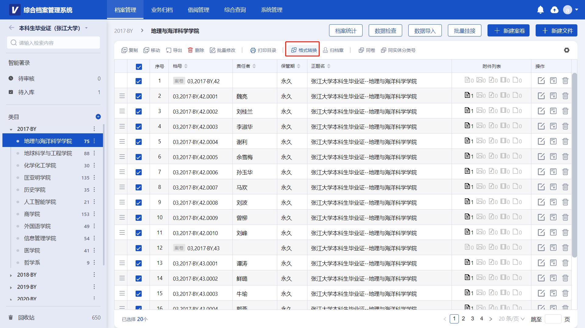
弹出格式转换框-> 所选的案卷/文件附件是文本类的可转成PDF/双层PDF则需要文本为PDF格式/图像类的则可以转成JPG、TIFF、PNG-> 点击【确认】-> 所选档案的附件会根据设置进行转换。
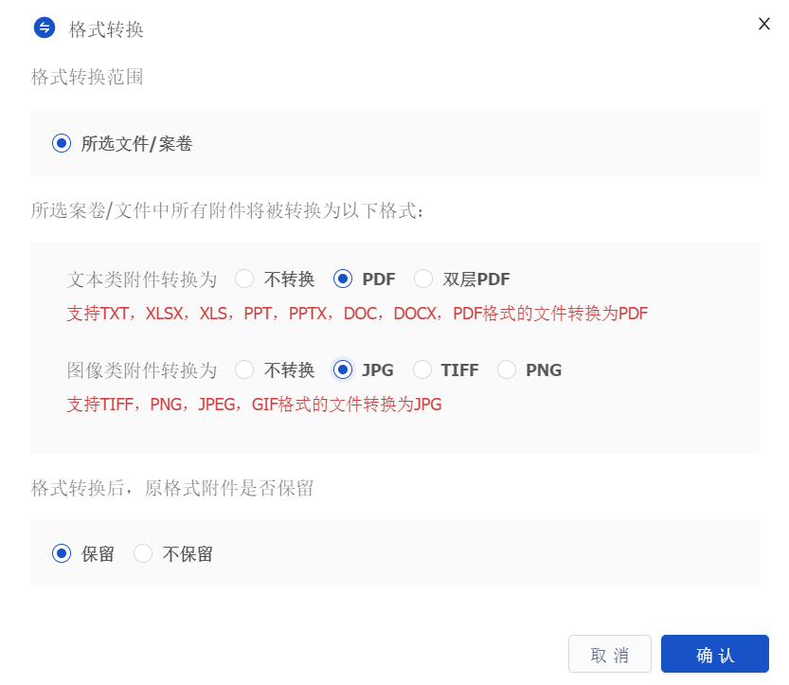

如何使用同卷、同实体分类号

查看同卷的档案
选中某条案卷/文件 -> 点击档案列表上方的【同卷】-> 可筛选出同卷的其他档案。
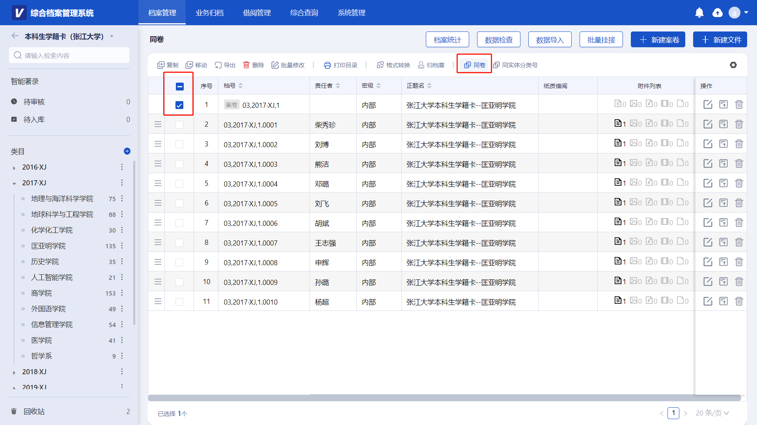

查看同实体分类号的档案
选中某条案卷/文件 ->点击档案列表上方的【同实体分类号】->选择【案卷】【文件】，再点击【提交】-> 可筛选出同实体分类号的其他案卷/文件。
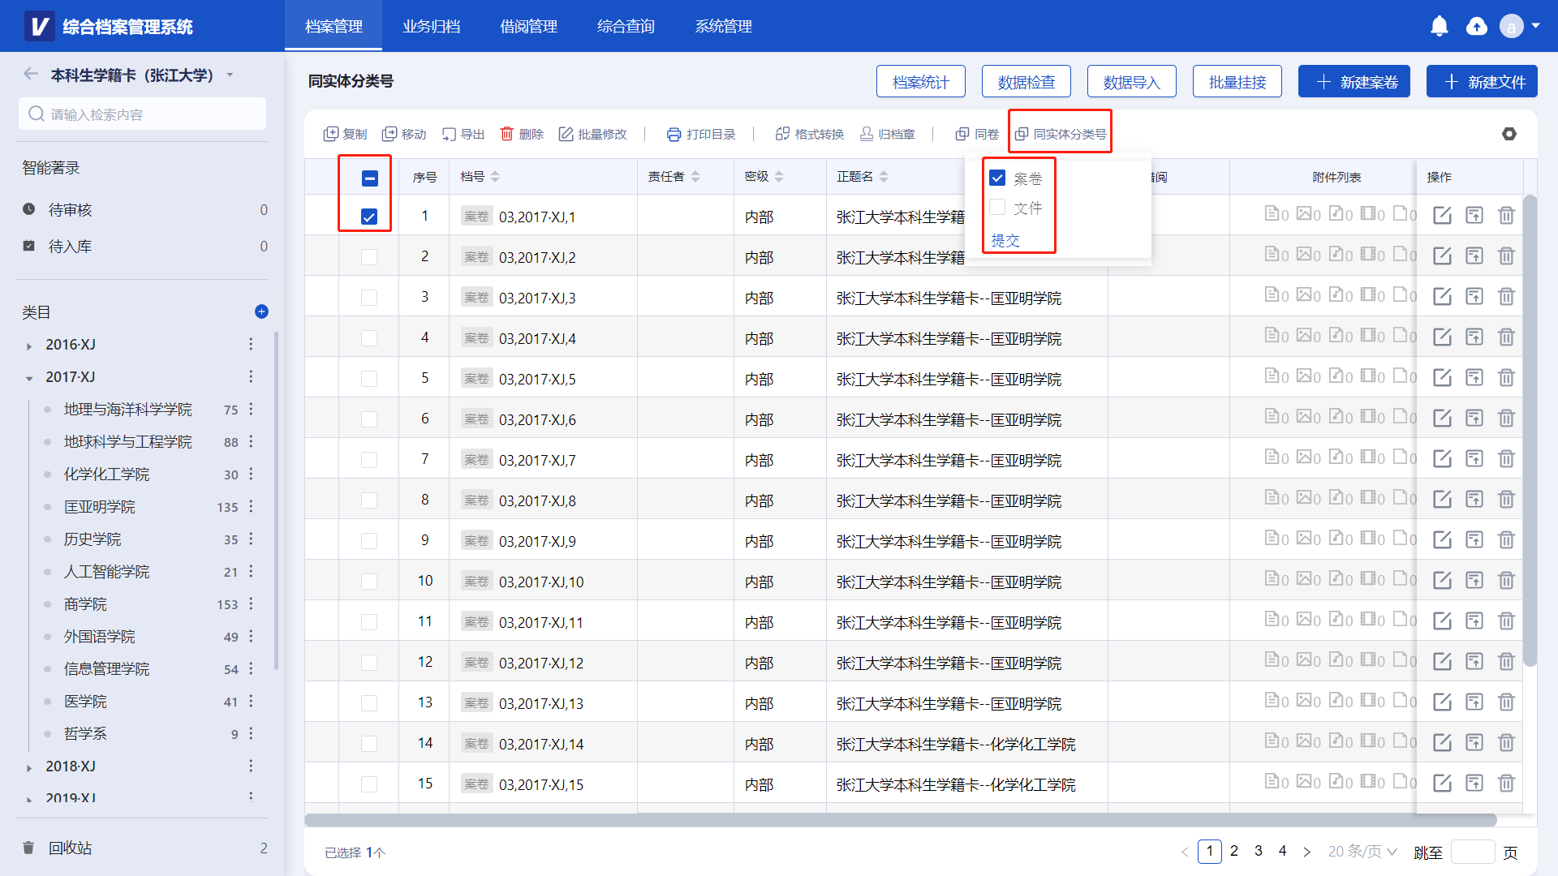

如何批量导出档案
在档案表内或表内搜索后的搜索结果页面 ->勾选一个或者多个案卷/文件 ->也可在浏览档案时直接点击页面上方的【导出】 ->弹出【批量导出】对话框。
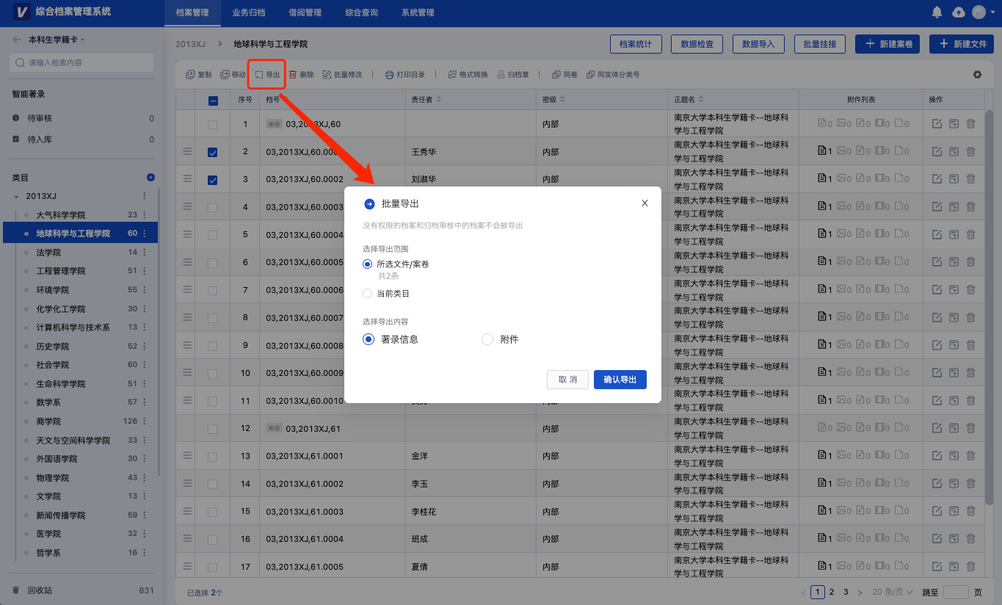
选择导出范围（仅支持导出前1000条档案）和导出内容。
说明：若导出著录信息 ->点击【确认导出】 ->著录信息导出为Excel文件。
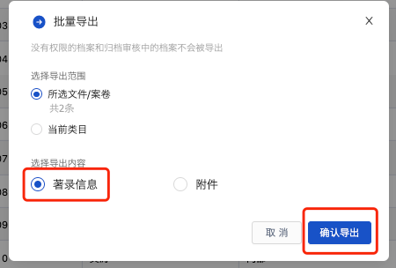
若导出附件（仅支持导出前2G的内容） -> 为附件加上水印 ->点击【确认导出】 ->档案附件导出为压缩包。其中的PDF和图片附件根据设置添加上水印。
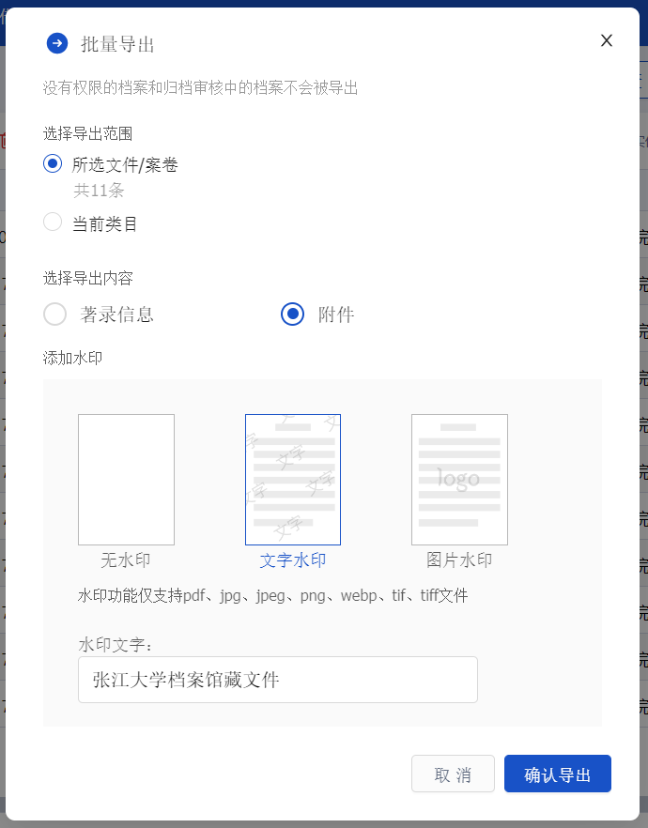

四、综合查询

如何进行档案条目检索
在侧边栏选择相应的筛选条件，若筛选条件不选择则默认为全部-> 在右侧内容检索框输入想要检索的关键词-> 点击搜索按钮。
（说明：关键词用空格隔开表示and搜索条件，如本科 历史，则会在搜索结果中找到既包含本科又包含历史关键词的条目）
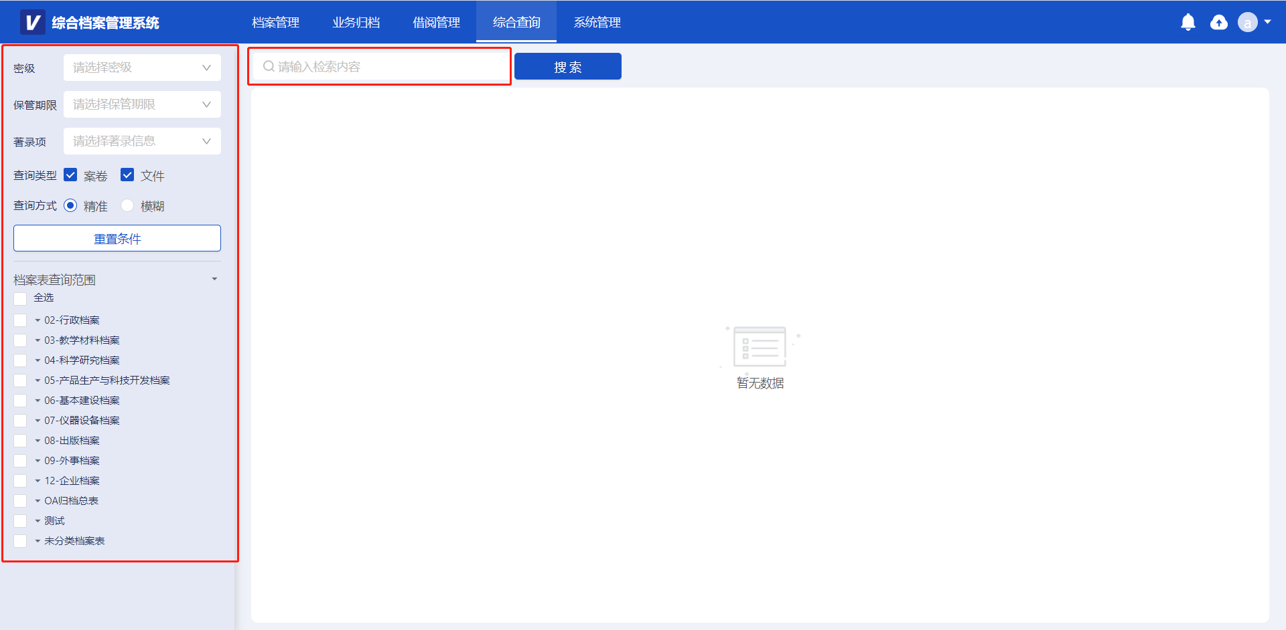
点击【搜索】按钮-> 可查看到相应的数据结果。
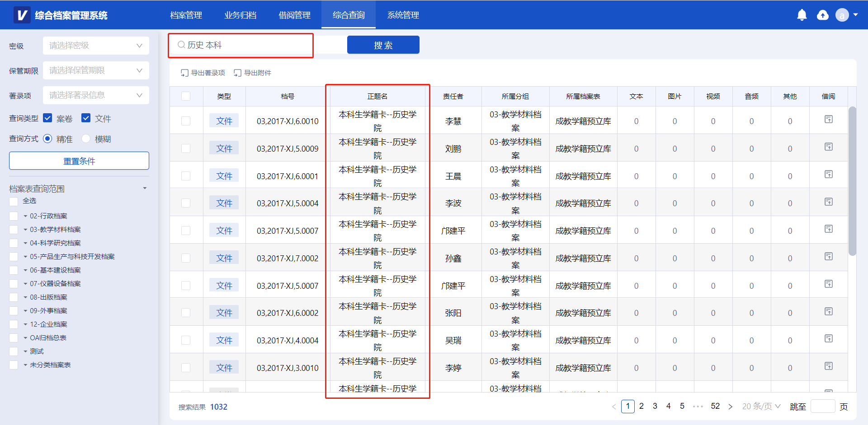

如何进行全文检索
对所上传的附件进行全文提取后（全文提取操作请查看“如何管理附件”使用说明），在综合查询模块侧边栏选择筛选条件，此时不需要选择著录项-> 在右侧输入关键词-> 点击【搜索】按钮-> 查看到包含该关键词的附件所对应的条目。
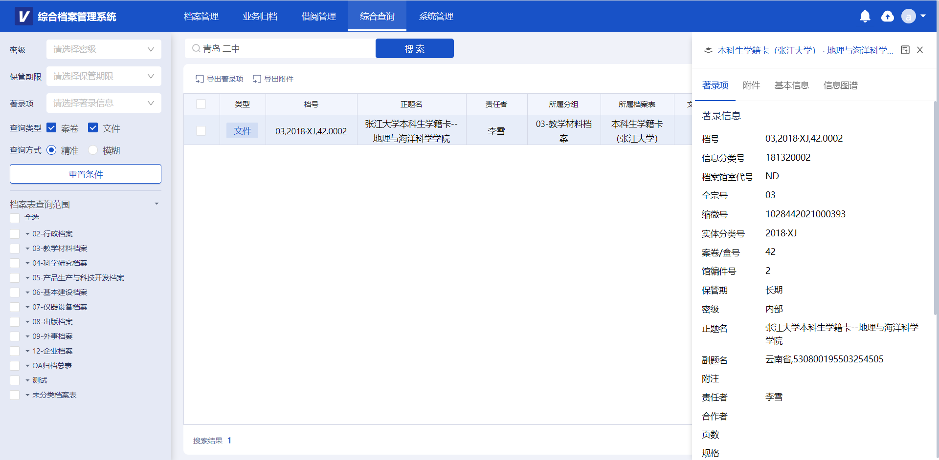
点击该条目的附件进行查看，可查看到附件中确实有该关键词存在。
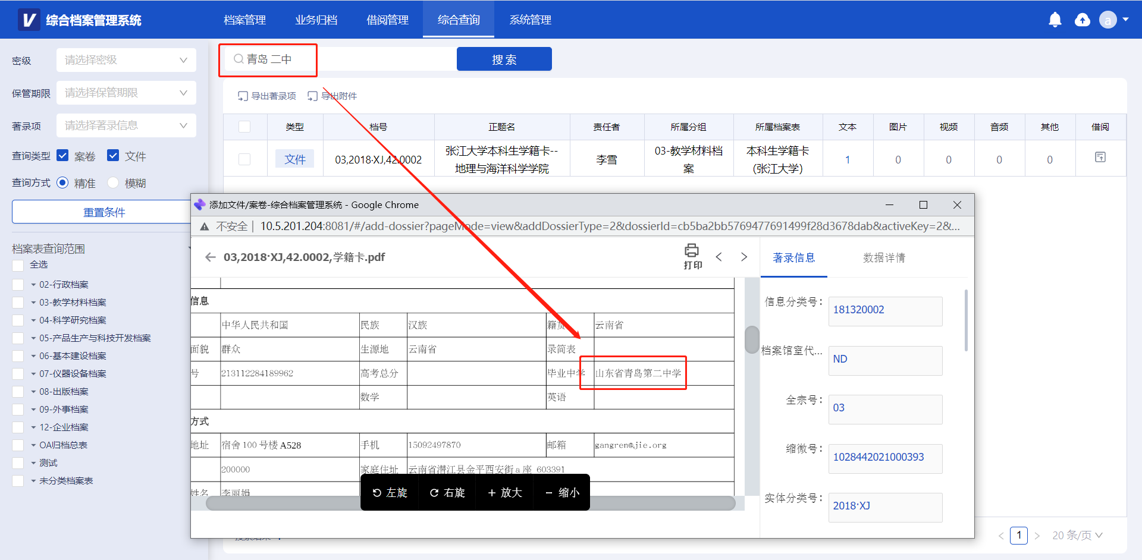

如何查看检索结果详情
点击查询结果中的条目-> 出现详情弹窗-> 标黄的为相应搜索内容。
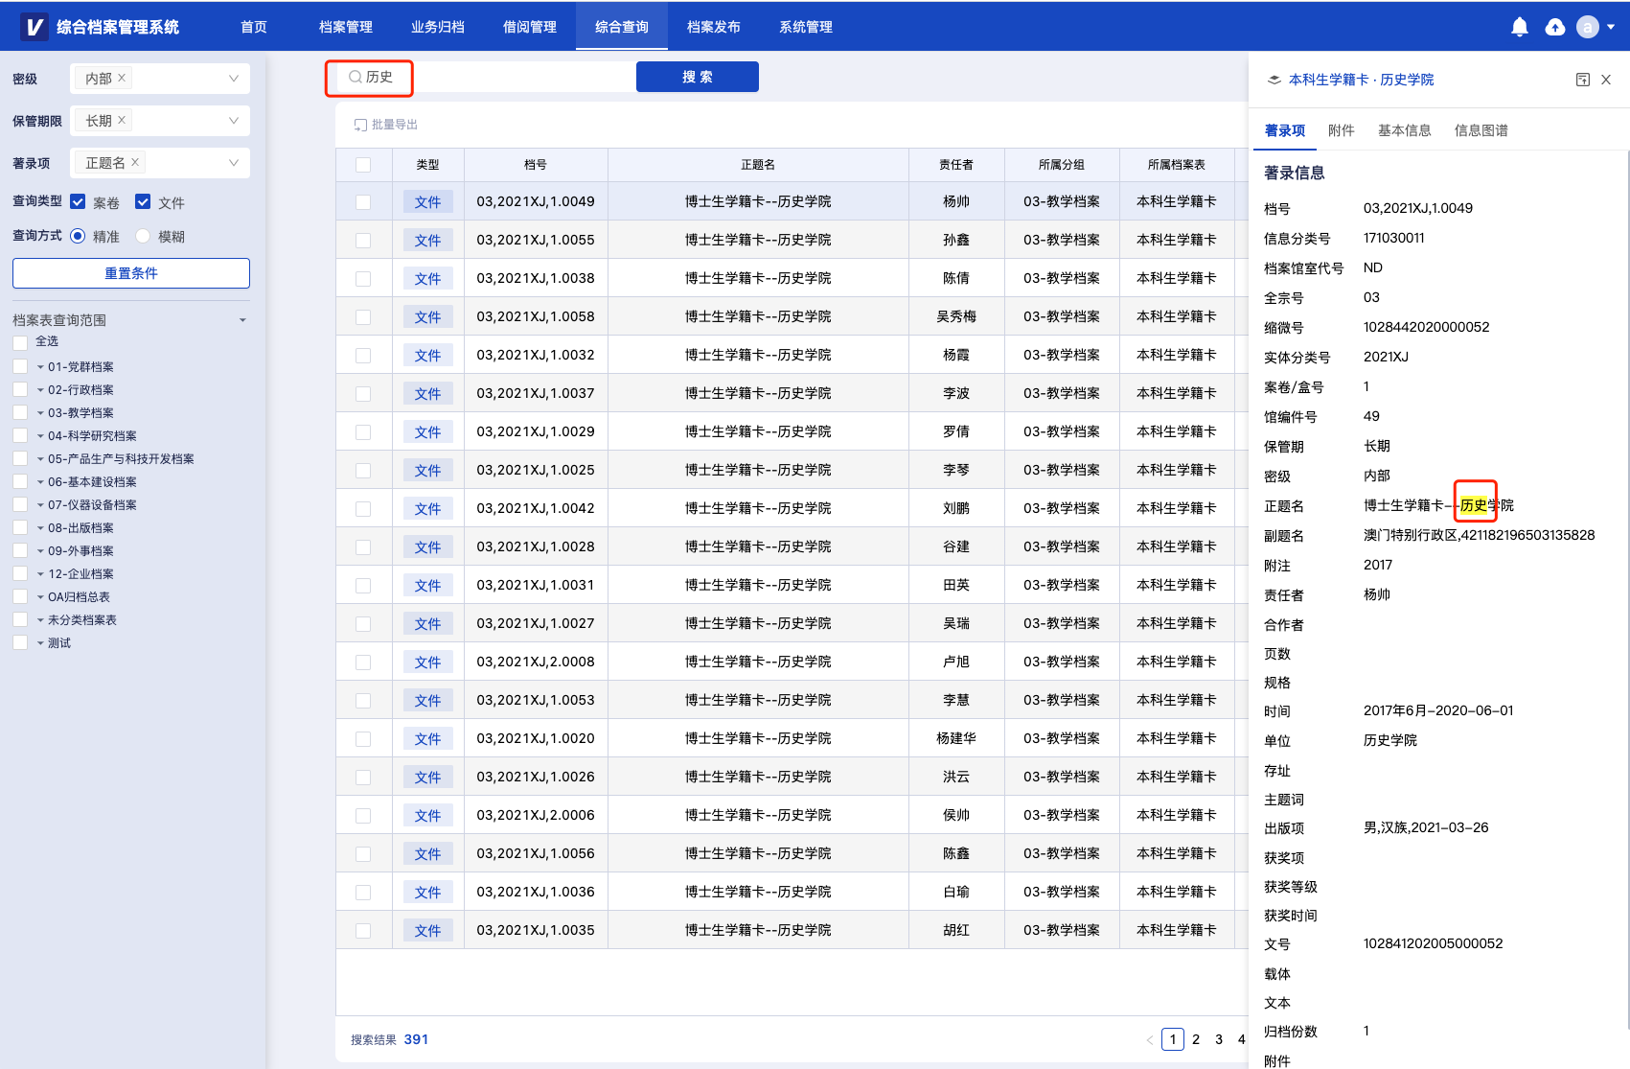

如何导出检索结果
用户可对检索结果进行导出。用户没有相应权限的档案和归档审核中的档案不会被导出，且仅支持导出前1000条数据。
导出著录项：点击【导出著录项】-> 对话框中选择导出范围-> 点击【导出按钮】，导出范围内的档案的著录项被导出为Excel文件。
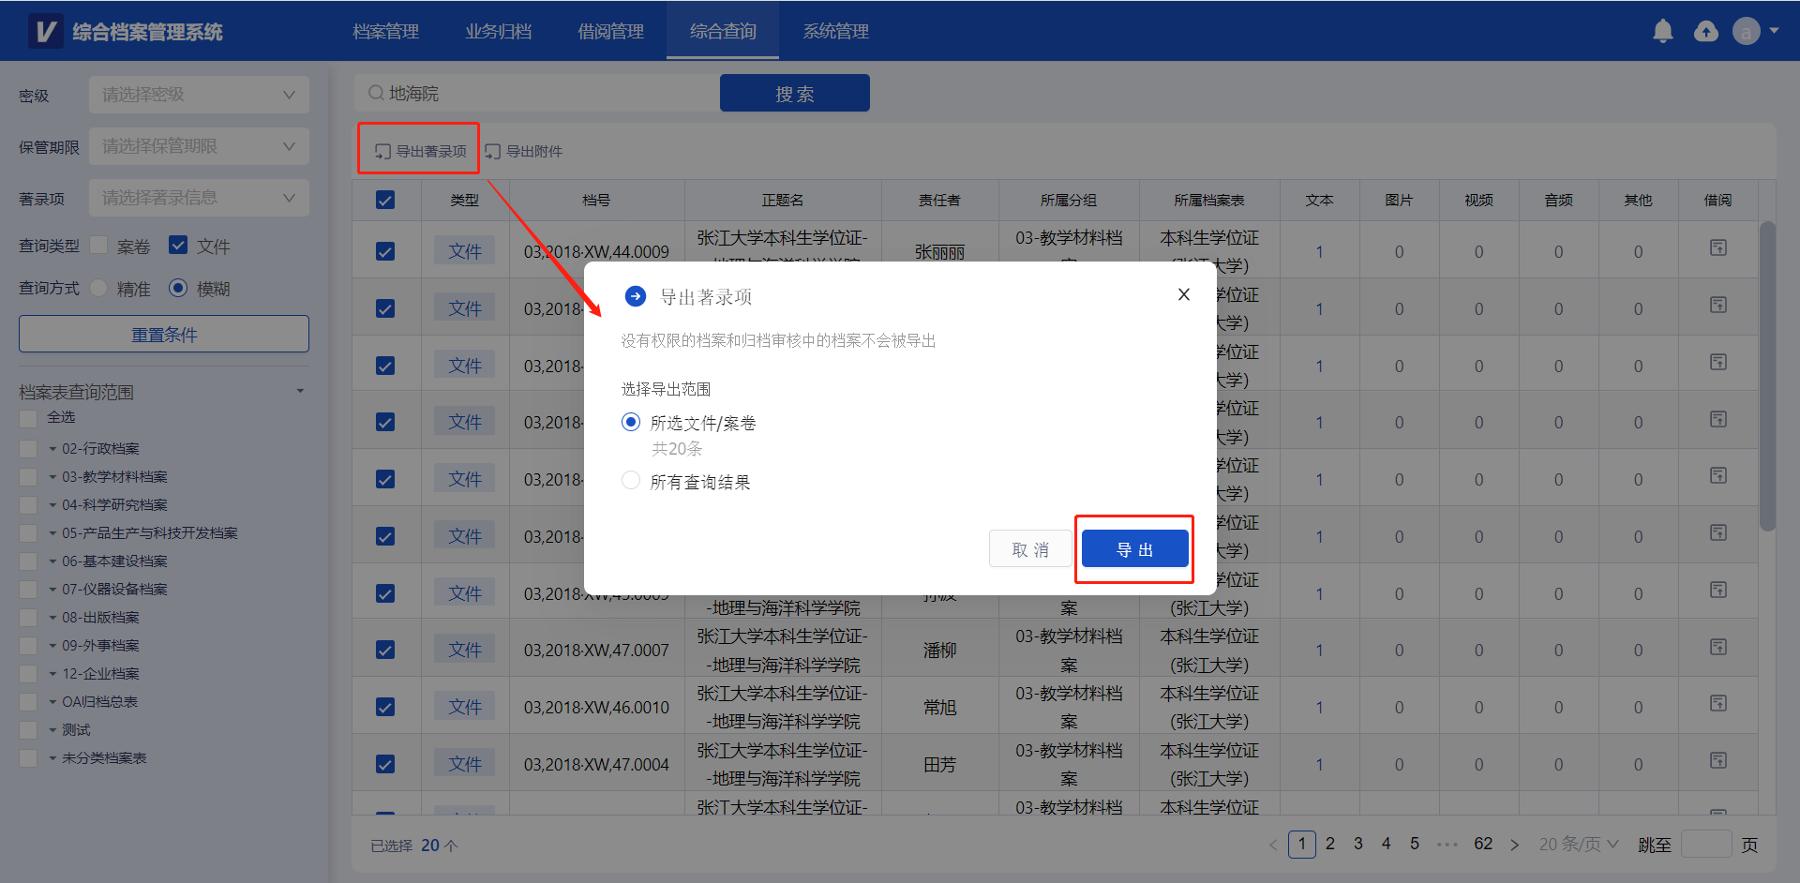
导出附件：点击【导出附件】-> 在对话框中选择导出范围-> 设置水印-> 点击【导出按钮】，导出范围内的档案的附件被导出为压缩包（仅支持导出前2G的附件内容）。
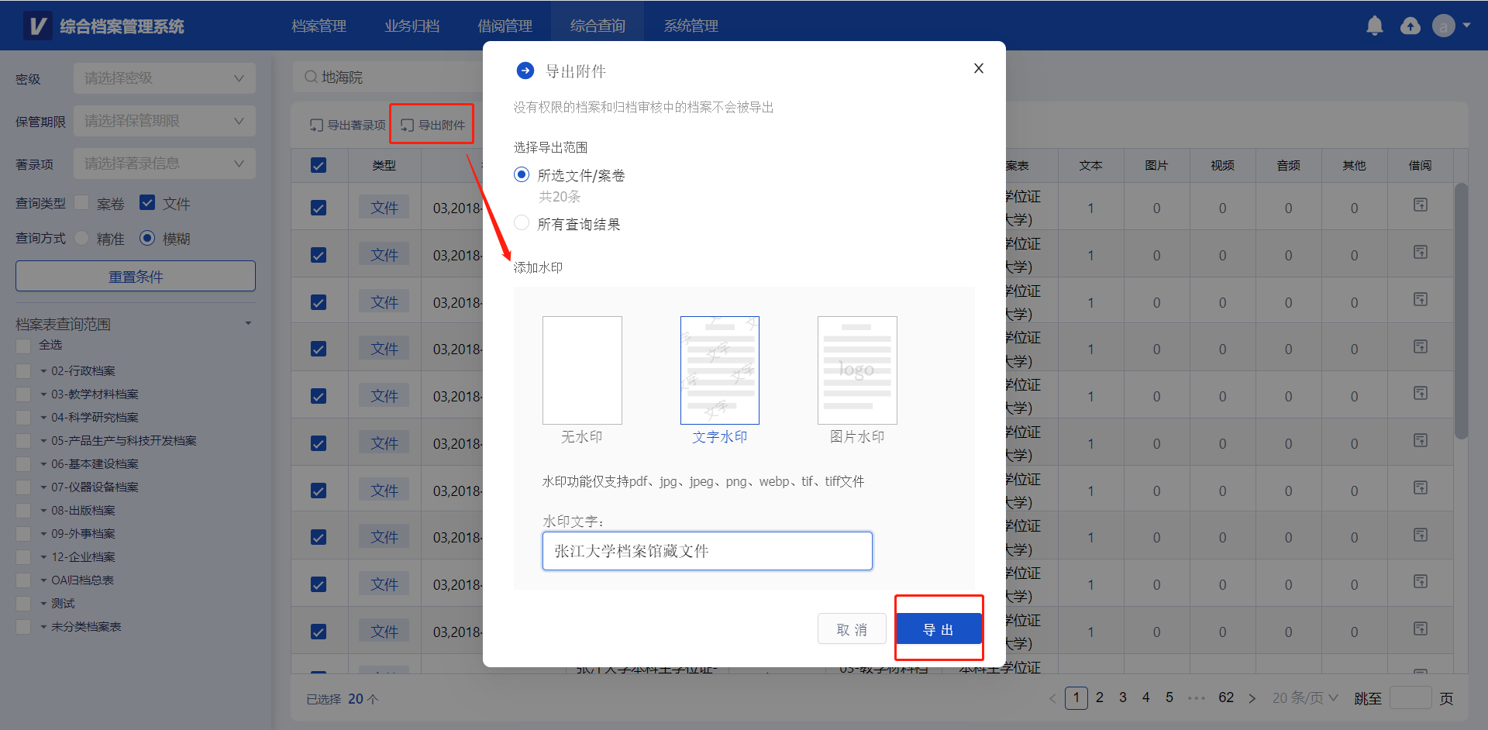

如何借阅检索结果
在需要借阅的条目旁，点击【借阅】按钮。
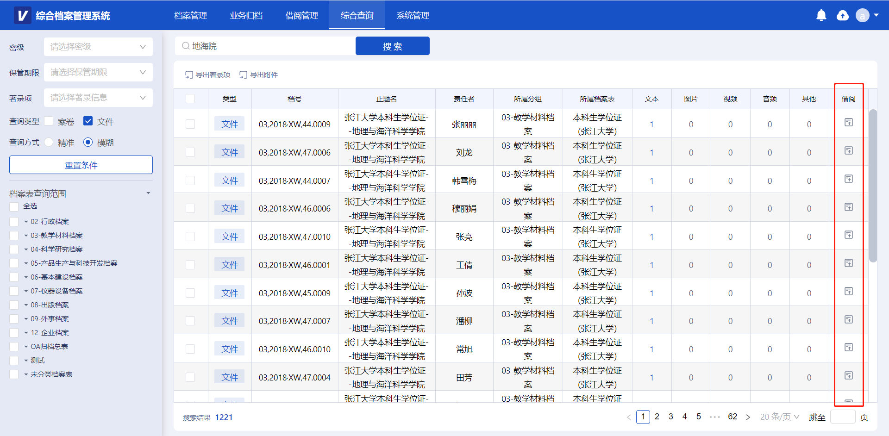
第二步：弹出借阅信息弹窗-> 填写相应的借阅信息点击【保存】即可。
